Unterrichtsmaterial
 | Dieses Material wurde durch Michael Haverkamp und Leander Kempen konzipiert. Es kann unter der Creative Commons Lizenz CC BY-SA (Namensnennung – Weitergabe unter gleichen Bedingungen 4.0 International) weiterverwendet werden.
Zitierbar als | Haverkamp, Michael & Kempen, Leander (2026). Einstieg in die Binomialverteilung. Unterrichtsmaterial für die Oberstufe. DZLM. Open Educational Resources. Frei zugänglich auf der QuaMath-Seite unter quamath.de/node/10234.
Projektherkunft | Dieses Unterrichtsmaterial ist entstanden im Rahmen des Projekts QuaMath – Unterrichts- und Fortbildungs-Qualität in Mathematik entwickeln unter Projektleitung von Susanne Prediger, Hans Anand Pant und Christoph Selter.
Bildherkunft | Alle Abbildungen sind von den Autoren selbst erstellt.

Einstieg in die Binomialverteilung
am Beispiel des Galtonbretts

Michael Haverkamp und Leander Kempen

Teil I: Gerades Galtonbrett
 | Eine Vielzahl von Spielen basiert auf der Idee, dass eine Kugel auf dem Weg über ein Spielfeld durch mehrere Hindernisse abgelenkt wird. Der Weg der Kugel wird damit nicht vorhersehbar.  In dieser Lernumgebung wollen wir das sogenannte Galtonbrett näher untersuchen und mathematisch analysieren. |  |   Spielidee in Shows,  wie z. B. „The Wall“
 | Wie läuft der Zufallsversuch am 4-stufigen Galtonbrett ab?  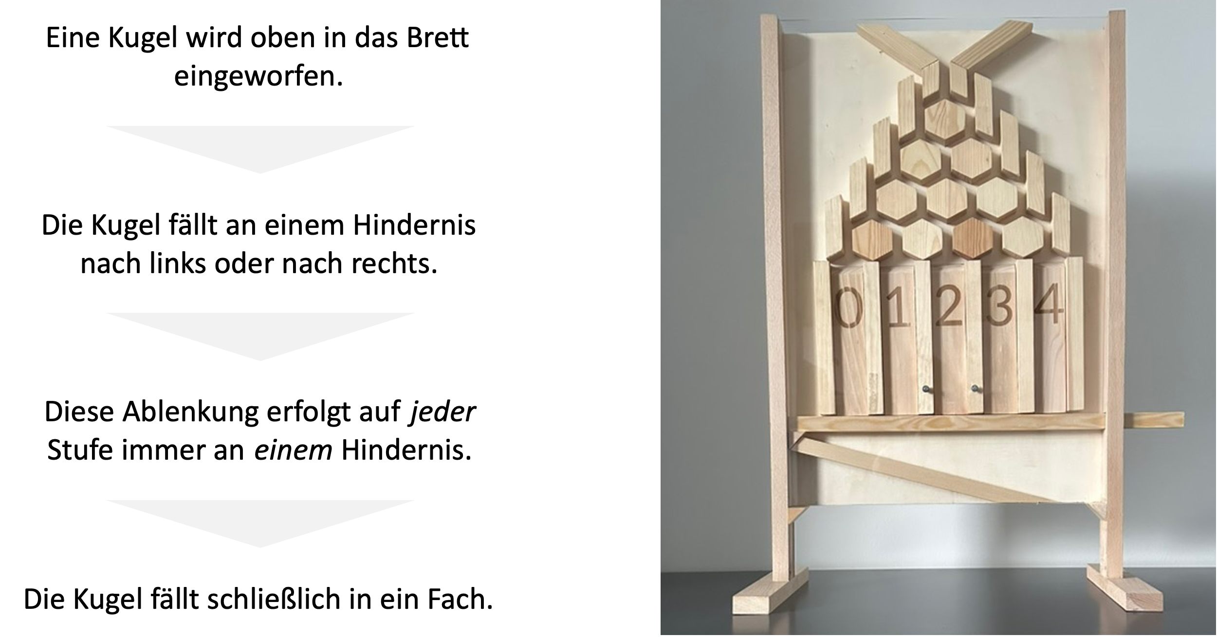 |  |  |   4-stufiges Galtonbrett  im Video  quamath.de/node/10234
1 | Verteilungen schätzen und vergleichen
 | a. | Stellen Sie sich gedanklich vor: Sie werfen 100 Kugeln in ein 4-stufiges Galtonbrett.  - Schätzen Sie, wie viele Kugeln in Fach 0, 1, 2, 3 bzw. 4 fallen.  - Begründen Sie Ihre Schätzung.
 |  | Fach | 0 | 1 | 2 | 3 | 4
 |  | Anzahl an Kugeln

 | b. | In den drei Abbildungen sehen Sie, wie sich jeweils 100 Kugeln auf die Fächer des Galtonbretts verteilt haben.  Welche Phänomene beobachten Sie? Welche Gemeinsamkeiten und Unterschiede nehmen Sie wahr?
  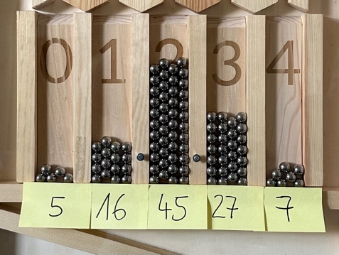 | 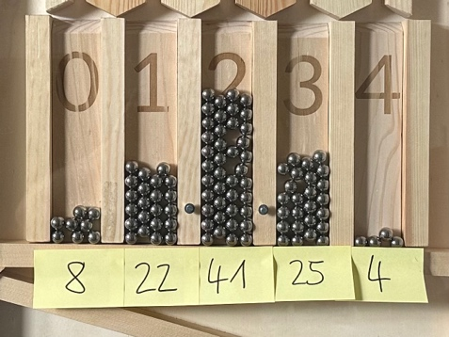 | 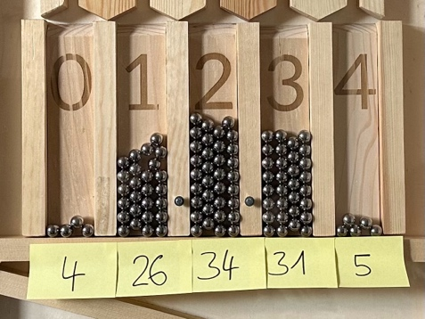
 | c. | Vergleichen Sie Ihre Schätzung aus a. mit den Beobachtungen aus b.:  Welche Merkmale der Verteilung der Kugeln am Galtonbrett lassen sich bereits erkennen, auch wenn die Verteilung bei jedem Versuch unterschiedlich ist?

2 | Ein mathematisches Modell aufstellen und erklären
 | 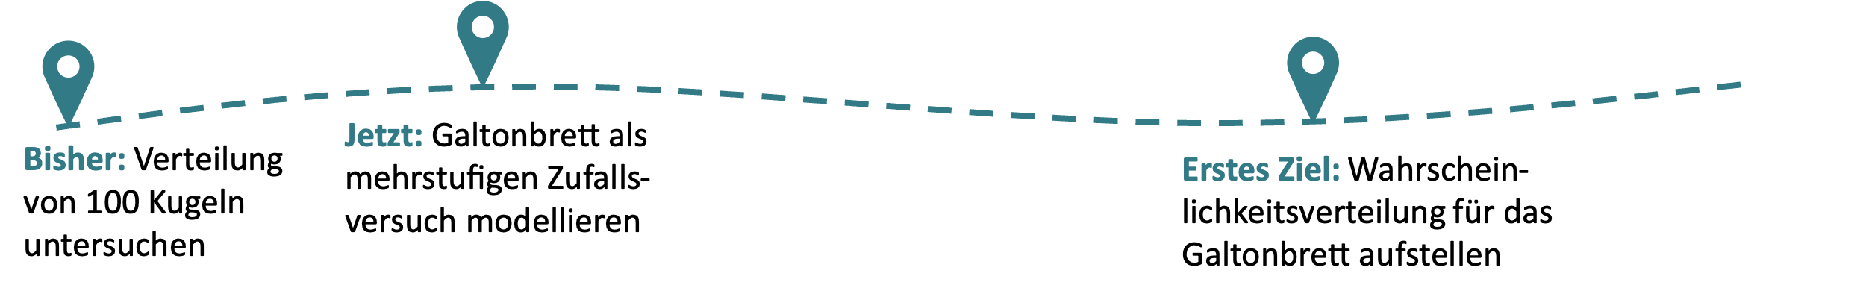
 | Das Galtonbrett als einen Zufallsversuch mit Wahrscheinlichkeiten modellieren
Wenn wir jedem Fach eine theoretische Wahrscheinlichkeit zuordnen können, mit der eine Kugel in dieses Fach fällt, können wir damit die zu beobachtenden relativen Häufigkeiten vorhersagen. Um eine theoretische Wahrscheinlichkeit zu bestimmen, mit der eine Kugel in ein Fach fällt, modellieren wir das Galtonbrett als einen mehrstufigen Zufallsversuch. Der Zufallsversuch hat 4 Stufen (Ablenkungen der Kugel) mit jeweils den Möglichkeiten, nach rechts oder links abgelenkt zu werden.
Yannick, Eda, Cenk und Mila diskutieren darüber, welche Wahrscheinlichkeiten sie für die Links- und Rechtablenkungen der Kugel annehmen wollen.
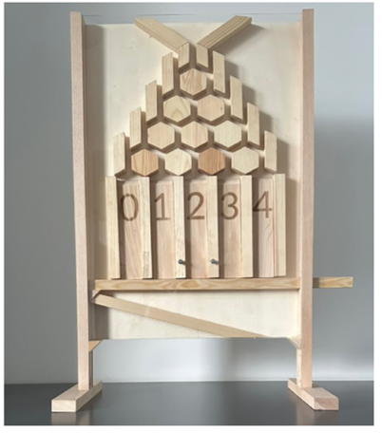
Und es kann doch sein, dass im echten Galtonbrett ein Sechseck minimal schief gestellt ist und wir das nicht sehen, oder?
Die Wahrscheinlichkeit kann doch nicht immer ½ sein. Die Kugel bekommt doch zwischendurch einen Drall nach rechts oder links.
Also direkt am Anfang kann die Kugel entweder nach links oder nach rechts fallen. Und diese Wahrscheinlichkeiten sind gleich.
Egal, wo die Kugel abprallt, die Wahrscheinlichkeit für links und rechts ist immer gleich.
Eda
Cenk
Mila
Yannick
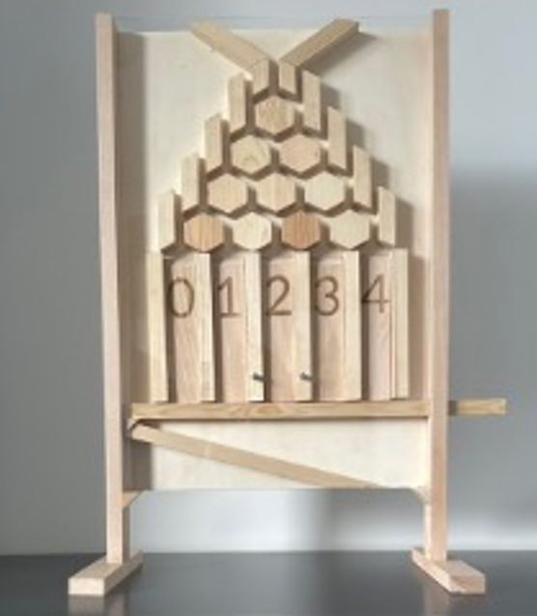
 | a. | Was meinen Yannick, Eda, Cenk und Mila jeweils?  Erklären mithilfe des Galtonbretts (links) bzw. des Galtonbaums (rechts).  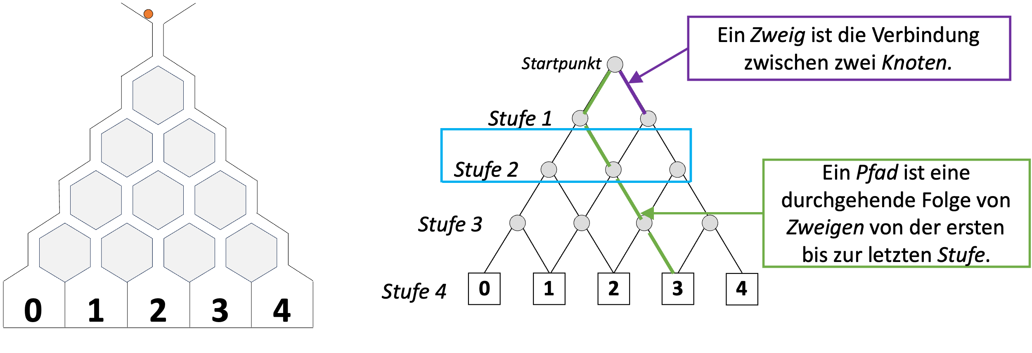
 | b. | Erläutern Sie: Welche Bedingungen am realen Galtonbrett müssen gelten, damit die Annahmen von Yannick und Eda plausibel erscheinen?
 | Für die folgenden Aufgaben nehmen wir an, dass die Annahmen von Yannick und Eda zutreffen.
3 | Wahrscheinlichkeiten bestimmen und das Vorgehen erklären
 | 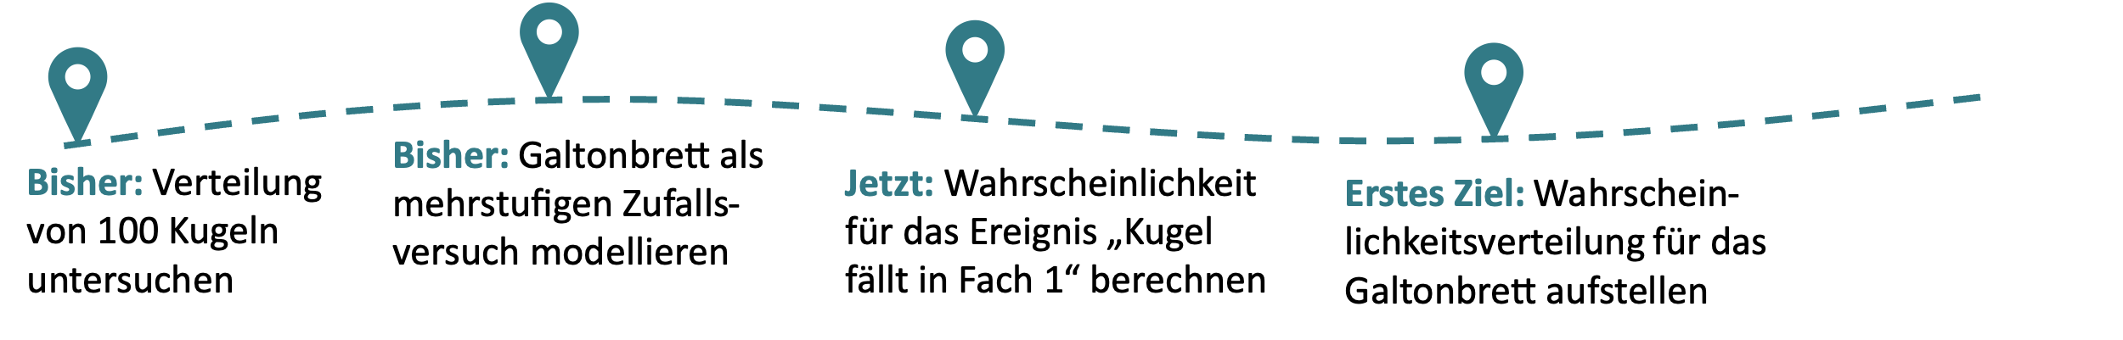
 | a. | Bestimmen Sie die Wahrscheinlichkeit für das Ereignis, dass eine Kugel in Fach 1 fällt. Stellen Sie Ihre Überlegungen nachvollziehbar dar.
 |  | 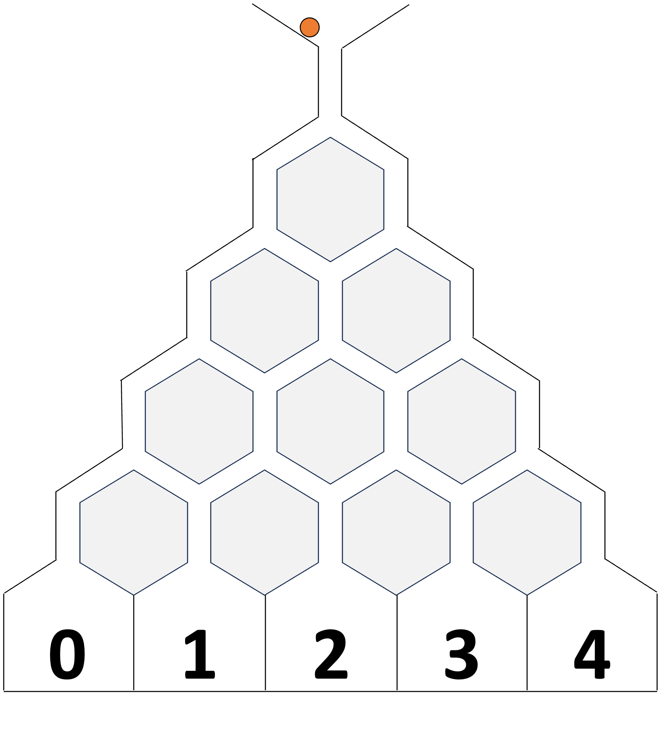 |  |  |  |  |  |  |  |  |  |  |  |  |  |  |  |  |  |  |  |  | 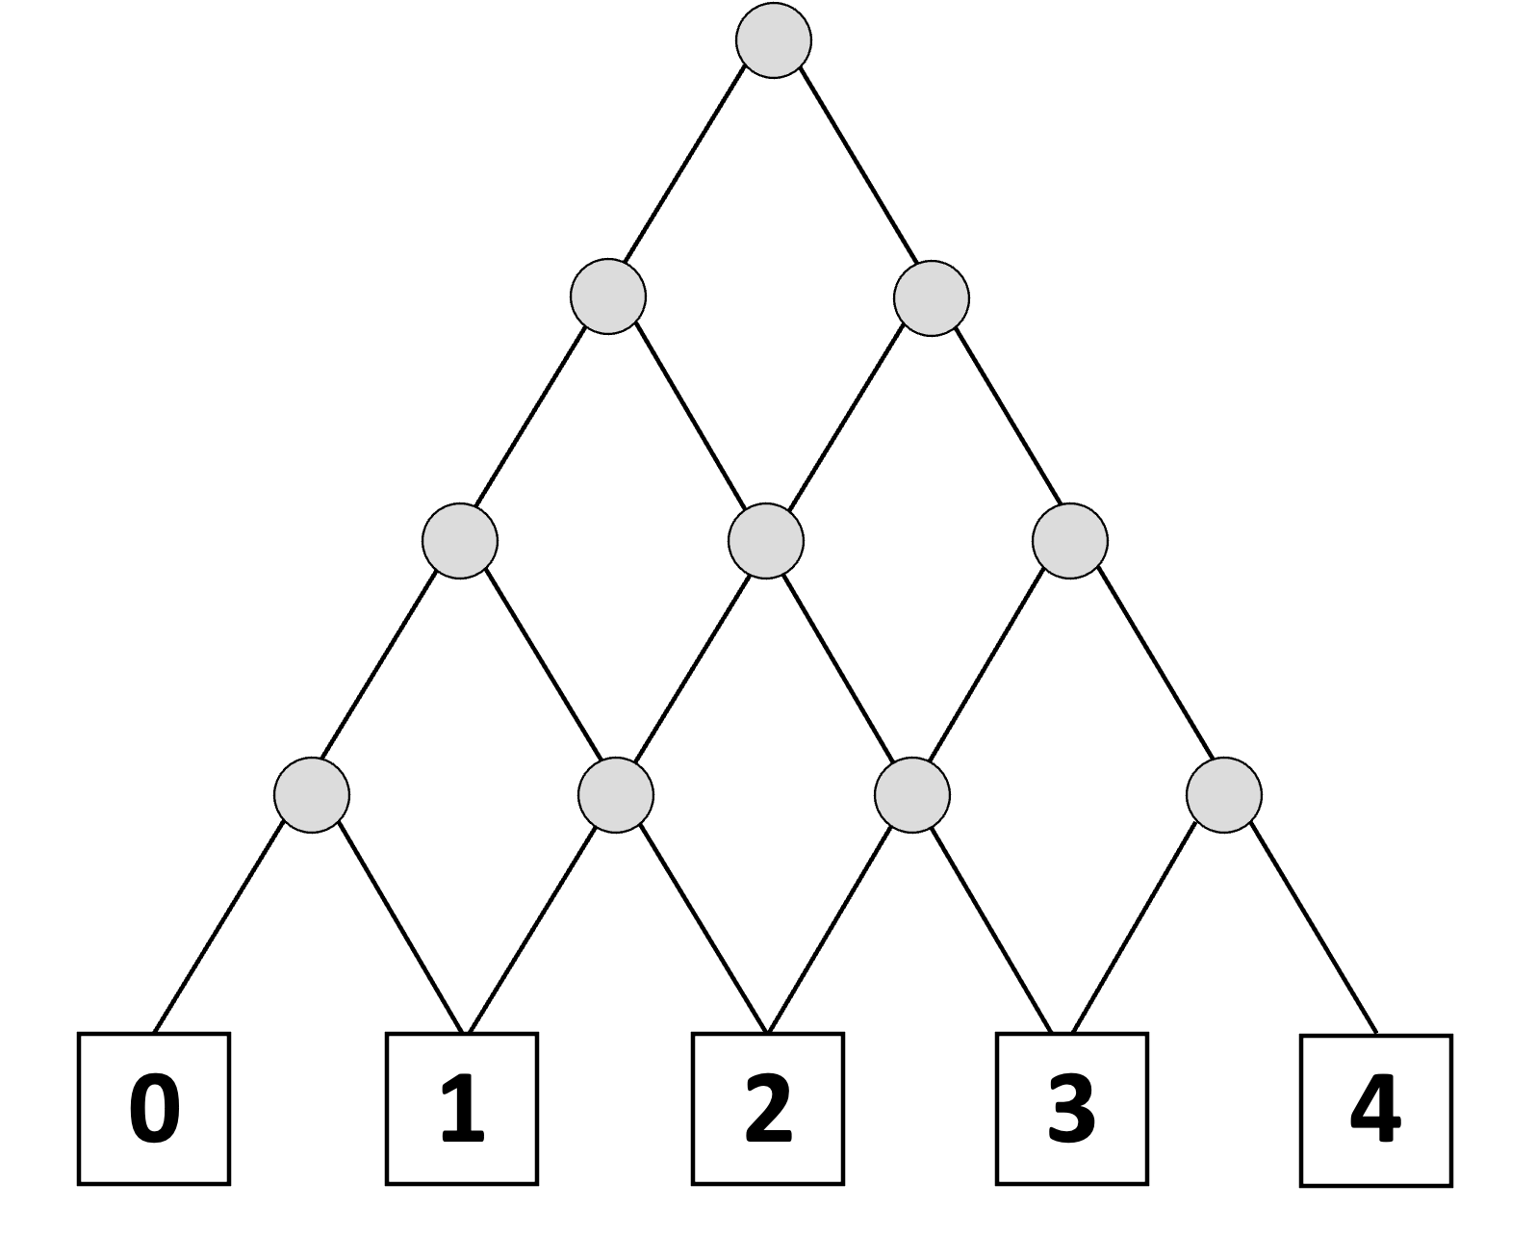
 | b. | Beschreiben Sie, wie man die Wahscheinlichkeit dafür berechnet, dass eine Kugel auf einem  4-stufigen Galtonbrett in Fach 1 fällt. |  |  |  |  |  |  |  |  |  |  |  |  |  |  |  |  |  |  |  |  | Nutzen Sie z. B. diese Satzbausteine:  - Die Anzahl der Pfade, die zu Fach 1 führen …  - Die Wahrscheinlichkeit für einen Pfad …
 | c. | Begründen Sie: Warum kann man die Wahrscheinlichkeit, dass eine Kugel in Fach 1 fällt, so berechnen?
4 | Wahrscheinlichkeitsverteilung aufstellen und Modell validieren
 | 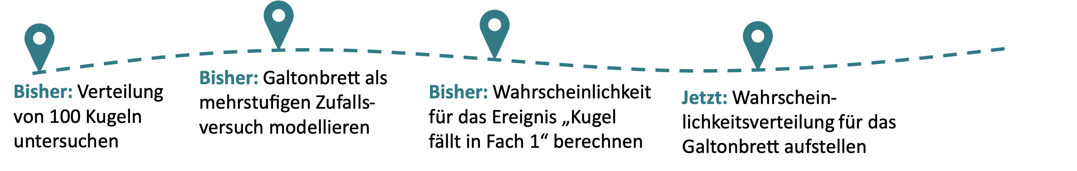
 | a. | Bestimmen Sie die Wahrscheinlichkeit für das Ereignis,  - dass eine Kugel in Fach 0 fällt.  - dass eine Kugel in Fach 2 fällt.  - dass eine Kugel in Fach 3 fällt.  - dass eine Kugel in Fach 4 fällt.
 | b. | Vervollständigen Sie die Wahrscheinlichkeitsverteilung anhand der Ergebnisse aus 3a und 4a.
 |  | Fach |  |  |  |  |  |  |  |  | 0 |  |  |  |  |  |  | 1 |  |  |  |  |  | 2 |  |  |  |  |  |  |  |  | 3 |  |  |  |  |  |  | 4
 |  | Wahrscheinlichkeit

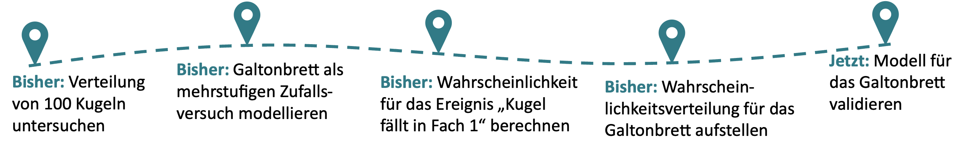

Um die Wahrscheinlichkeitsverteilung aufstellen zu können, wurde das Galtonbrett als mehrstufiger Zufallsversuch modelliert. Dazu sind Annahmen für die Wahrscheinlichkeit einer Links- und Rechtsablenkung auf jeder Stufe getroffen worden:

Egal, wo die Kugel abprallt, die Wahrscheinlichkeit für links und rechts ist immer gleich.

Um einschätzen zu können, wie gut das Modell ist, wird überprüft, wie gut die Wahrscheinlichkeitsverteilung zu den anfänglichen Beobachtungen passt.
Relative Häufigkeiten und Wahrscheinlichkeiten gegenüberstellen

In Aufgabe 1b haben wir beobachtet, wie sich 100 Kugeln auf die Fächer des Galtonbretts verteilen können. Die zur ersten Durchführung zugehörigen relativen Häufigkeiten sind in der Tabelle eingetragen.

 |  | Fach | 0 | 1 | 2 | 3 | 4
 |  | Relative Häufigkeit  (beobachtet) | 0,05 | 0,16 | 0,45 | 0,27 | 0,07
 |  | Wahrscheinlichkeit  (berechnet) | 0,0625 | 0,25 | 0,375 | 0,25 | 0,0625
 | d. | Diskutieren Sie:  - Wie gut passen die beobachteten Werte zu den erwarteten Werten?  - Welche Unterschiede stellen Sie fest?  - Wie erklären Sie sich diese Unterschiede?
 | e. | Bewerten Sie:  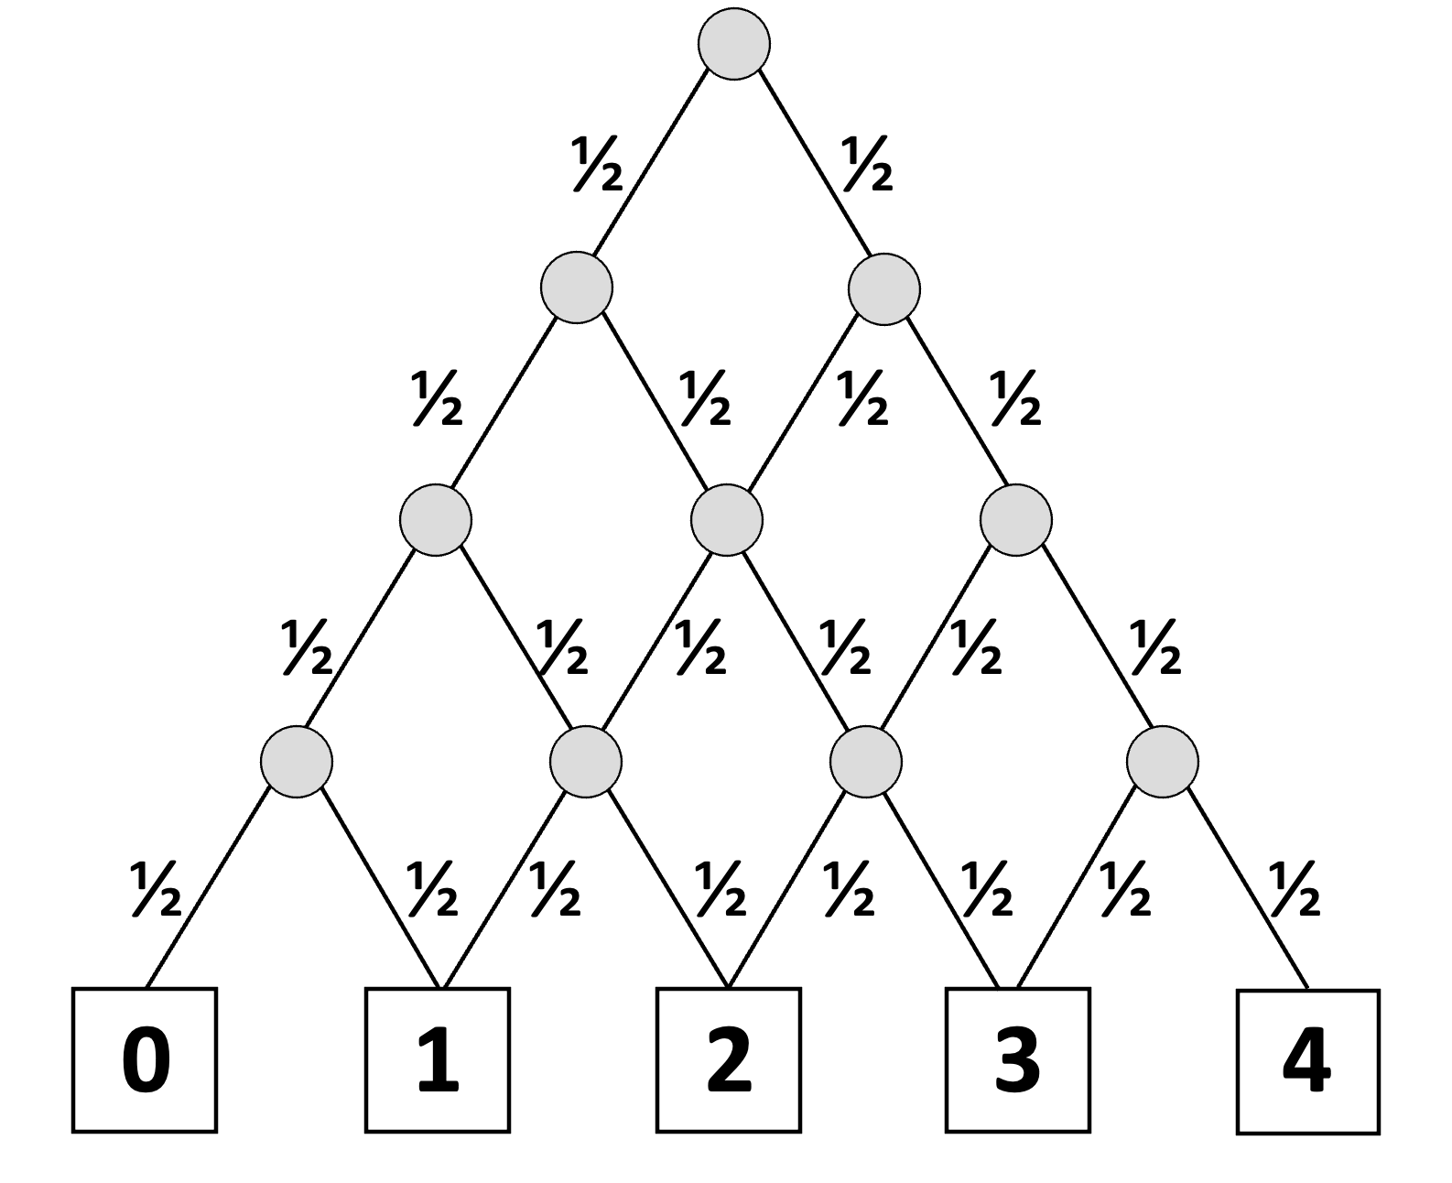  - Wie denken Sie jetzt über die Aussage von Eda?  Egal, wo die Kugel abprallt, die Wahrscheinlichkeit für links und rechts ist immer gleich.  Eda

Teil II: Schiefes Galtonbrett
 | Ausgangspunkt in diesem Teil ist, dass das Galtonbrett nach links gekippt wird. Die dadurch veränderten Abläufe am Galtonbrett werden folgend näher untersucht und mathematisch analysiert.
1 | Veränderung der Verteilung der Kugeln durch die Schiefstellung
 |  | In dieses schief aufgestellte Galtonbrett werden 100 Kugeln geworfen. Was denken Sie: Wie werden sich die Kugeln ungefähr auf die Fächer verteilen?  - Skizzieren Sie ein mögliches Histogramm der Verteilung der Kugeln.  - Begründen Sie Ihre Eintragungen. | 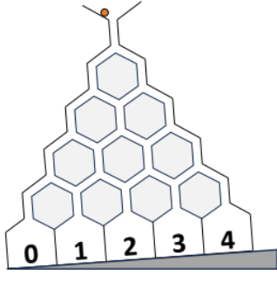  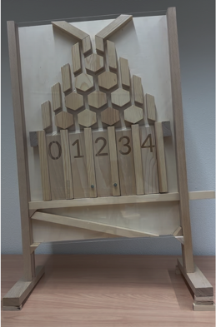
 | 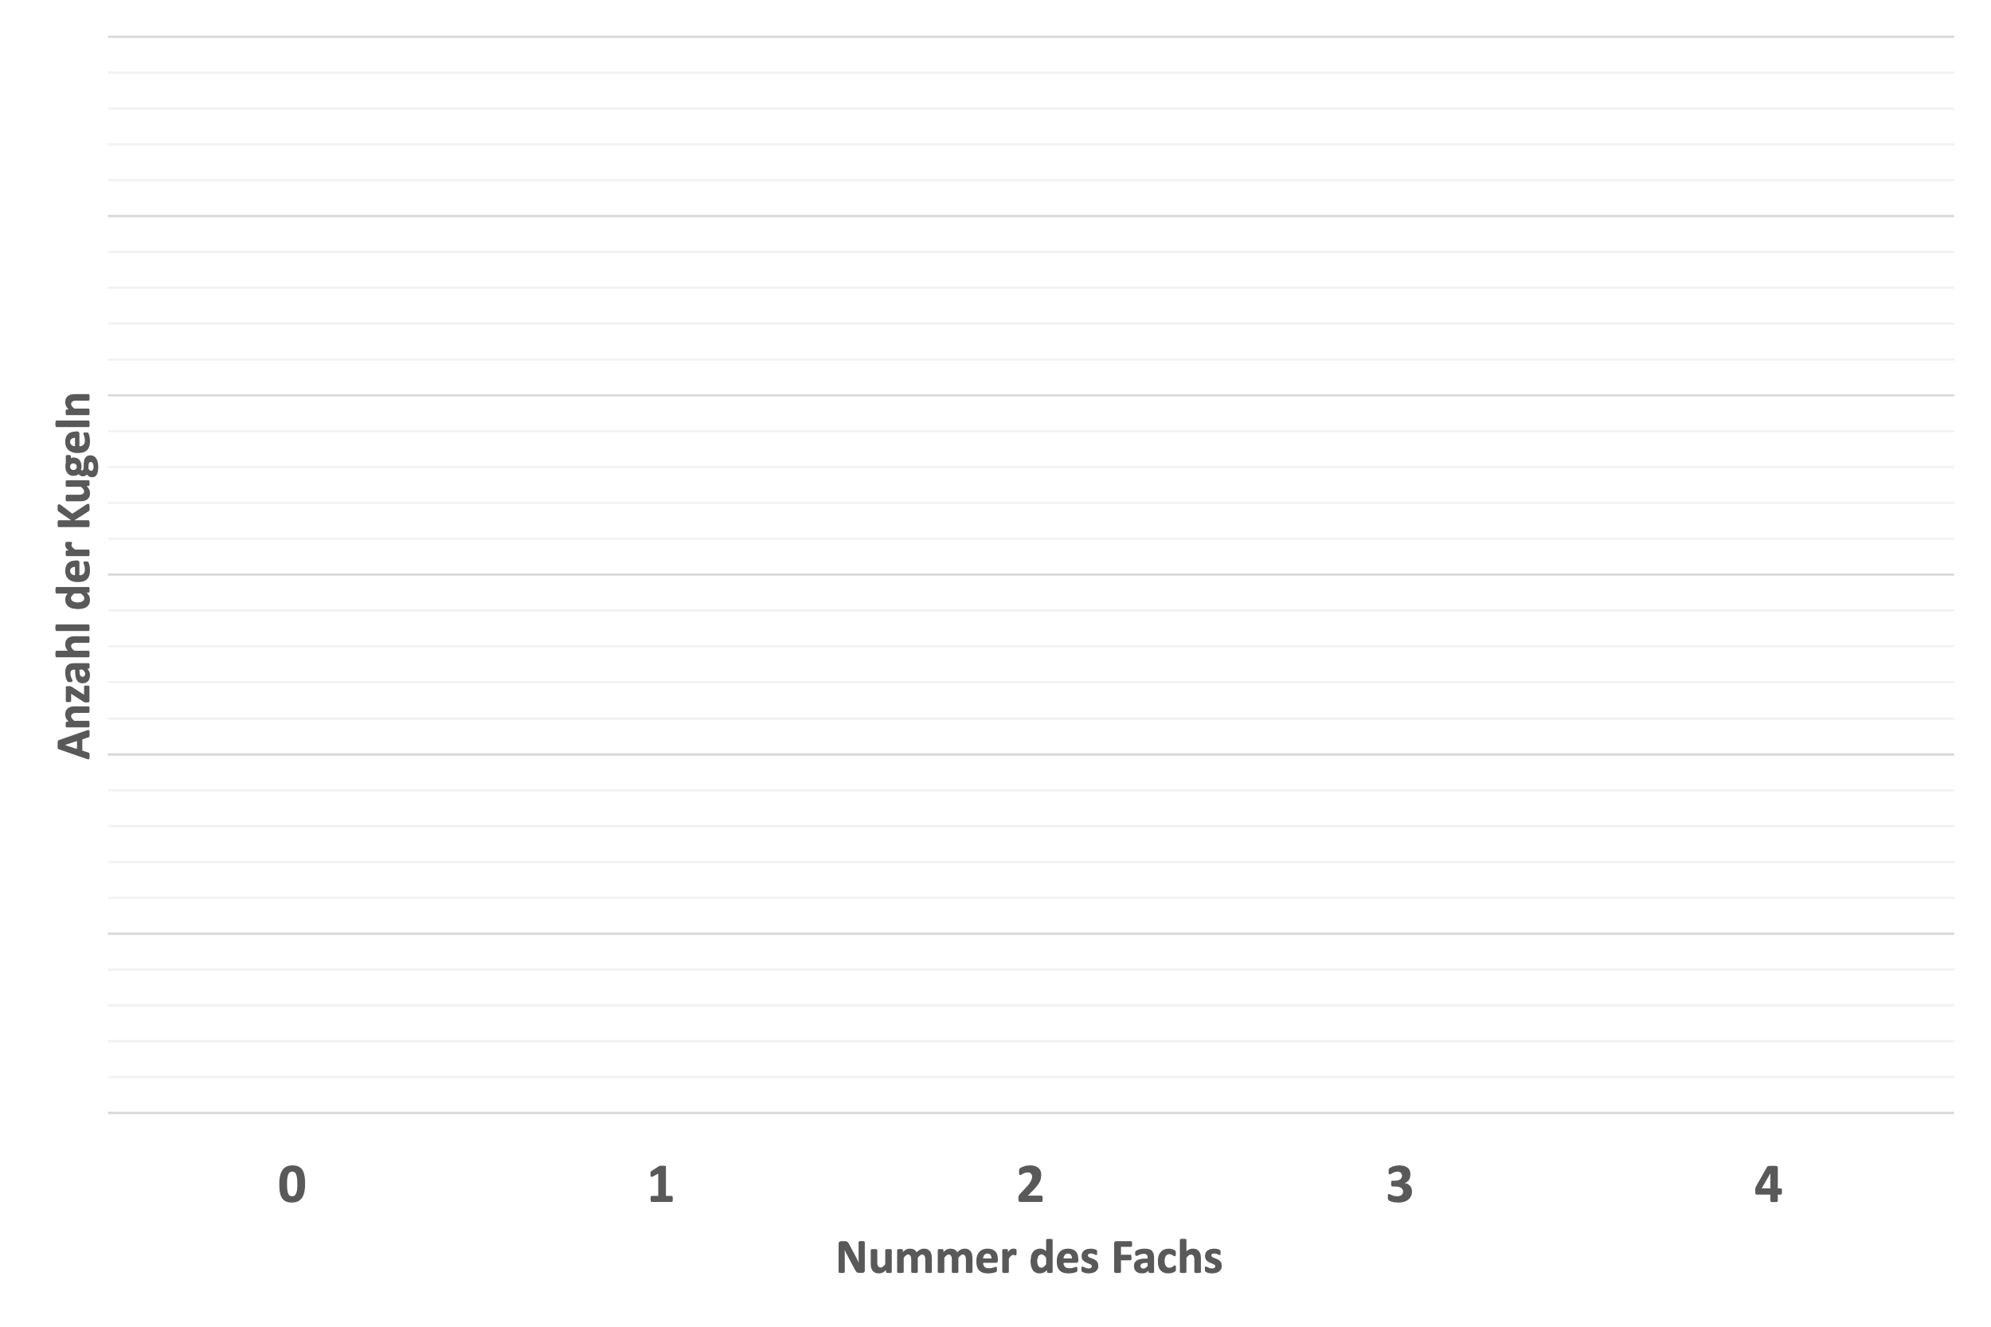

2 | Das mathematische Modell anpassen
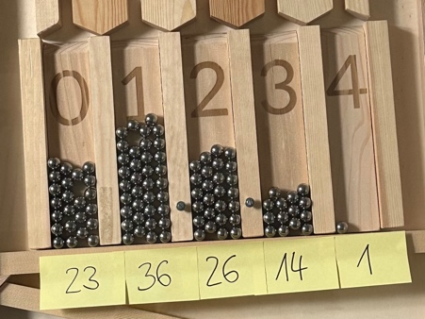
Bei einem Experiment mit diesem schiefen Galtonbrett hat Mila die folgende Verteilung beobachtet:

Mila vermutet, dass die Wahrscheinlichkeit für eine Linksablenkung größer ist als die Wahrscheinlichkeit für eine Rechtsablenkung. Ihr scheint die folgende Annahme plausibel zu sein:
Egal, wo die Kugel herkommt, sie fällt immer mit einer Wahrscheinlichkeit von ¾ nach links und mit einer Wahrscheinlichkeit von ¼ nach rechts.

 | a. | Was bedeutet die Aussage von Mila? Erklären Sie mithilfe des Galtonbaums.
Hilfreiche Sprache:
- Zweig
- Pfad
 | b. | Diskutieren Sie: Welche Argumente sprechen für die Annahme von Mila, welche dagegen?

3 | Wahrscheinlichkeiten bestimmen und das Vorgehen erklären
 | Wahrscheinlichkeiten bestimmen und Überlegungen nachvollziehbar darstellen
 | a. | Bestimmen Sie für das gegebene schiefe Galtonbrett die Wahrscheinlichkeit für das Ereignis, dass eine Kugel in Fach 1 fällt. Stellen Sie den Lösungsweg nachvollziehbar dar.
 |  | 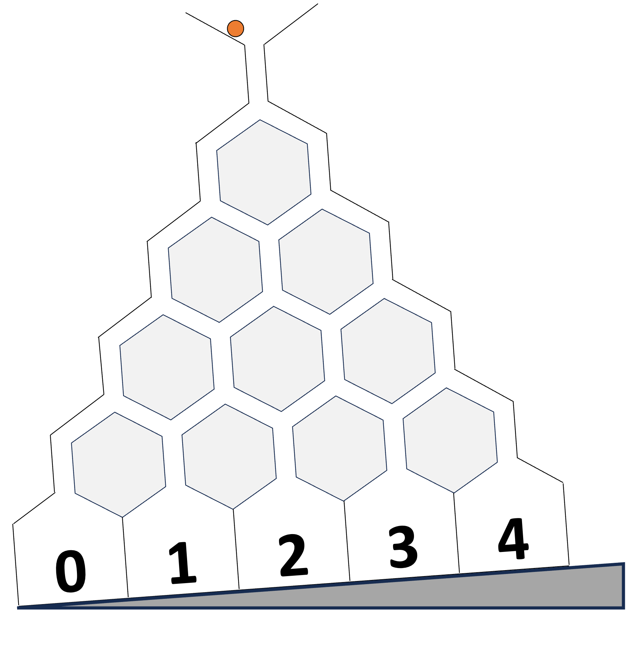

 | Terme unterscheiden, erklären und begründen  Nina und Cenk haben bei der Bearbeitung von Aufgabenteil a. zwei verschiedene Terme notiert. |  |  |  |  |  | Die folgenden Satzbausteine könnten dabei behilflich sein:  - Die Wahrscheinlichkeit für …  - den Zweig „…“  - den Pfad „…“  - das Ereignis „…“
 | b. | Welche Wahrscheinlichkeiten werden mit den beiden Termen angegeben?  - Markieren Sie im Galtonbaum, welche Pfade zum jeweiligen Rechenausdruck gehören.  - Beschreiben Sie, welche Wahrscheinlichkeit mit dem jeweiligen Rechenausdruck berechnet wird.
 |  | 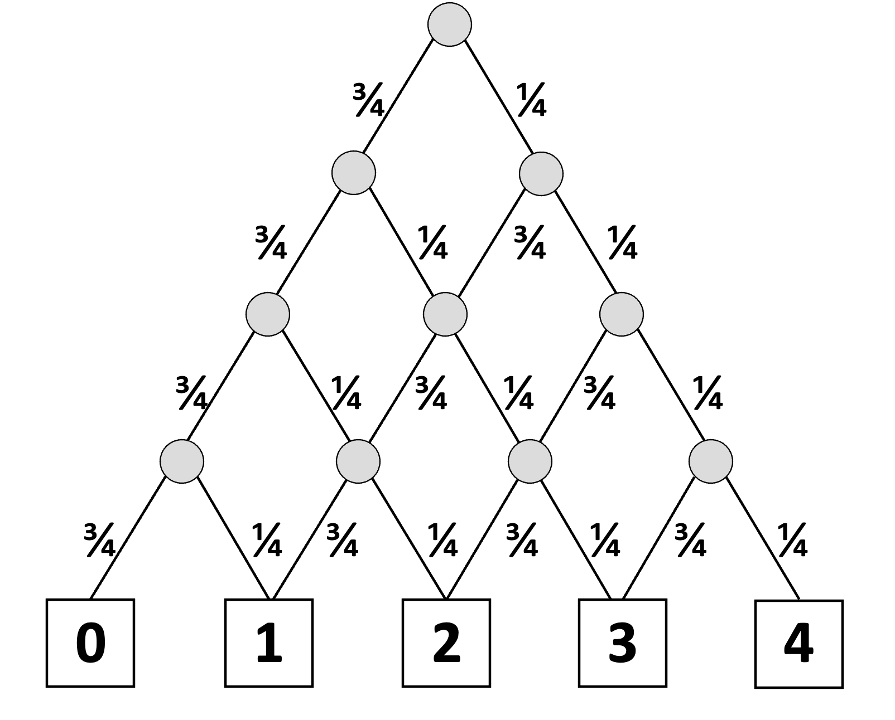  Nina  $$\frac{3}{4}∙\frac{3}{4}∙\frac{1}{4}∙\frac{3}{4}$$ |  |  | $$4∙{\left(\frac{1}{4}\right)}^{1}∙{\left(\frac{3}{4}\right)}^{3}$$  Cenk
 |  | Beschreibung der Wahrscheinlichkeit: |  |  | Beschreibung der Wahrscheinlichkeit:
 | c. | Nina hat die Idee von Cenk noch nicht verstanden:  Und warum „mal 4“?  Wie kommst du denn auf „hoch 3“?  Erklären Sie.
 | d. | Yannick hat zu seiner Überlegung einen Term notiert. Was passt hier noch nicht? Erklären Sie.  Es bleibt dabei, dass jeder Weg  dreimal nach rechts führt.  $$\left(\frac{3}{4}∙3+\frac{1}{4}\right)∙4$$
4 | Wahrscheinlichkeitsverteilung aufstellen und Modell validieren
 | 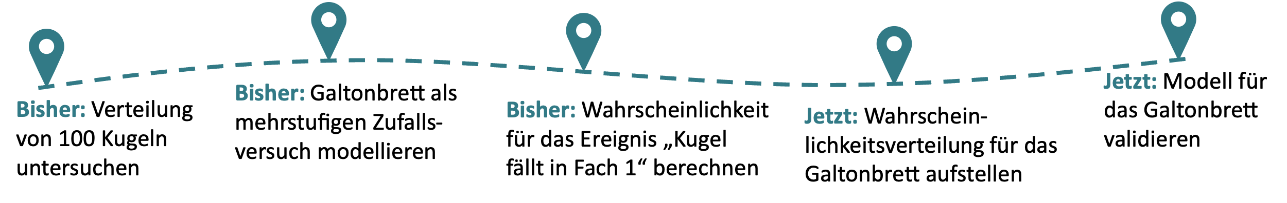
 | Eine Wahrscheinlichkeitsverteilung aufstellen
 | a. | Bestimmen Sie die fehlenden Wahrscheinlichkeiten und vervollständigen Sie so die Wahrscheinlichkeitsverteilung.
 |  | Fach | 0 | 1 |  | 2 |  | 3 | 4
 |  | Wahrscheinlichkeit | $$\frac{81}{256}$$ |  |  | $$\frac{54}{256}$$ |  |  | $$\frac{1}{256}$$
Genauso, wie in Teil I zum geraden Galtonbrett, soll auch für das Modell zum schiefen Galtonbrett eingeschätzt werden, wie gut das Modell ist. Dazu wird überprüft, wie gut die Wahrscheinlichkeitsverteilung zu den anfänglichen Beobachtungen passt.
 | Relative Häufigkeiten und Wahrscheinlichkeiten gegenüberstellen

Im Zuge der Auseinandersetzung mit dem schiefen Galtonbrett wurde einerseits beobachtet, wie sich die Kugeln auf die Fächer verteilen können (Aufgabe 2). Andererseits wurde in einem Modell berechnet, mit welcher Wahrscheinlichkeit eine Kugel in die jeweiligen Fächer fallen kann (Aufgabe 3, 4a).

In der folgenden Tabelle ist die Verteilung der 100 Kugeln aus Aufgabe 2 dargestellt.
 | b. | - Tragen Sie die zugehörigen relativen Häufigkeiten und Wahrscheinlichkeiten in die Tabelle ein.
 |  | Fach | 0 | 1 | 2 | 3 | 4
 |  | Relative Häufigkeit  (beobachtet) | 0,23 | 0,36 | 0,26 | 0,14 | 0,01
Wahrscheinlichkeit
(berechnet)
 | c. | Diskutieren Sie:  - Wie gut passen die beobachteten Werte zu den berechneten Werten?  - Welche Unterschiede stellen Sie fest?  - Wie erklären Sie sich diese Unterschiede?
 | d. | Bewerten Sie:  - Inwiefern sind die folgenden Annahmen für das dargestellte schiefe Galtonbrett gerechtfertigt?  Mir scheint es plausibel anzunehmen, dass die Kugel immer mit einer Wahrscheinlichkeit von ¾ nach links und mit einer Wahrscheinlichkeit von ¼ nach rechts fällt.  Insbesondere hat es keinen Einfluss, wo die Kugel hergekommen ist.
 | Die Wahrscheinlichkeit für eine Links- und eine Rechtsablenkung aus den Daten ermitteln

Mit den Annahmen aus Aufgabe 2 wurden die Wahrscheinlichkeiten für eine Links- bzw. Rechtsablenkung bei diesem schiefen Galtonbrett vereinfachend als ¾ bzw. ¼ angenommen.
In dieser Aufgabe ermitteln wir die Wahrscheinlichkeiten unter Rückgriff auf die beobachteten Daten.
 | e. | Welcher Anteil an Rechtsablenkungen ist zu beobachten?  - Bestimmen Sie: Wie oft ist die 100 Kugeln nach rechts gefallen?  36 Kugeln sind in Fach 1 gefallen. Diese Kugeln sind jeweils 1-mal nach rechts abgelenkt worden. Also ergaben sich $36∙1$ Rechtsablenkungen.
 |  | Fach | 0 | 1 | 2 | 3 | 4
 |  | Anzahl an Rechtsablenkungen |  | 36
- Bestimmen Sie die relative Häufigkeit an Rechtsablenkungen zur Verteilung der 100 Kugeln am schiefen Galtonbrett.
Anzahl der Rechtsablenkungen insgesamt
Anzahl der möglichen Ablenkungen
Relative Häufigkeit an Rechtsablenkungen
$$=\frac{ }{}=$$

 | f. | Nehmen Sie folgend diese relative Häufigkeit an Rechtsablenkungen als Schätzung für die Wahrscheinlichkeit, dass eine Kugel nach rechts abgelenkt wird.  - Bestimmen Sie die zugehörige Wahrscheinlichkeitsverteilung.
 |  | Fach | 0 | 1 | 2 | 3 | 4
 |  | Wahrscheinlichkeit
 | g. | - Diskutieren Sie vor dem Hintergrund erneut: Wie gut passen die beobachteten Werte zu den neu berechneten Werten?  - Bewerten Sie: Inwiefern ergibt sich mit diesem Modell eine bessere Passung als mit dem Modell auf Aufgabenteil b.?

Teil III: Galtonbrett mit beliebig vielen Stufen
 | In Teil I und II wurde ein gerades und ein schiefes Galtonbrett mit 4 Stufen näher untersucht und mathematisch analysiert. Das dabei verwendete Modell kann auch für viele weitere Prozesse angewandt werden. Daher lohnt es sich, das Vorgehen bei den 4-stufigen Galtonbrettern zu verallgemeinern. In diesem Teil werden Galtonbretter mit beliebiger Stufenanzahl und beliebiger Schieflage betrachtet.
1 | Die Pfadwahrscheinlichkeit verallgemeinern
 | Wie verändert sich die Pfadwahrscheinlichkeit, wenn das Galtonbrett verändert wird?
 | a. | Was ist die Lösung zu der Fragestellung im Kasten?  - Markieren Sie im Galtonbaum.  - Geben Sie den passenden Rechenterm an.
Auf einem schiefen 4-stufigen Galtonbrett wird angenommen, dass die Kugel stets mit einer Wahrscheinlichkeit von $\frac{1}{4}$ nach rechts fällt.
Wie ist die Wahrscheinlichkeit für einen Pfad, der in Fach 2 führt?

 | b. |   Was hat sich in der folgenden Sitation verändert?  - Geben Sie eine Situationsbeschreibung und eine Rechnung an, die zum Pfad im Galtonbaum passt.
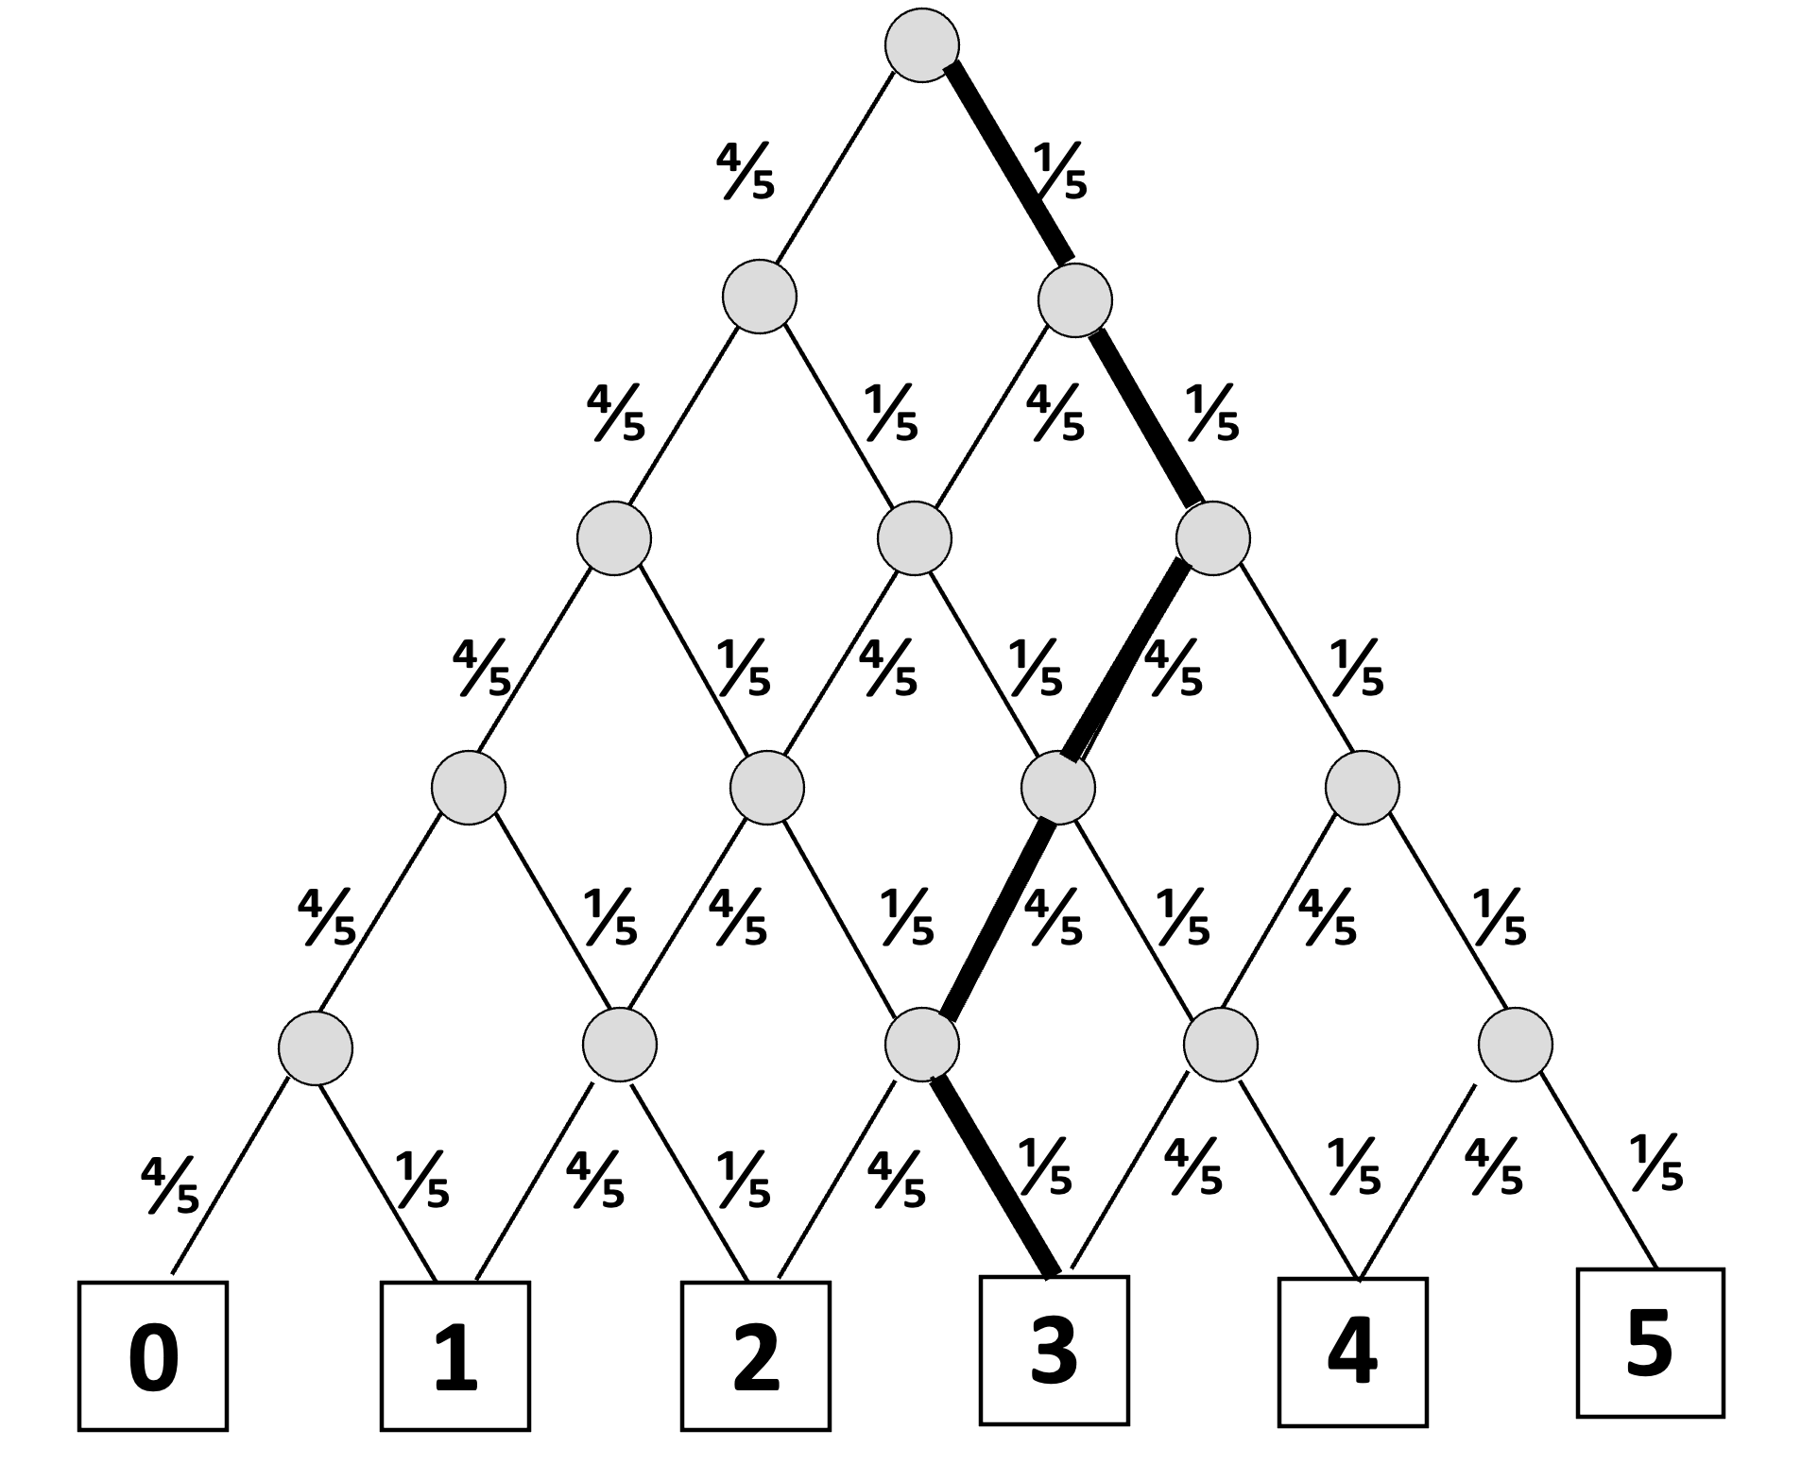
Auf einem schiefen ___-stufigen Galtonbrett wird angenommen, dass die Kugel stets mit einer Wahrscheinlichkeit von ___ nach rechts fällt. Wie ist die Wahrscheinlichkeit für _____________________
_____________________________________________?


- Passt die Rechnung nur zu genau diesem Pfad im Galtonbaum? Erklären Sie.
- Vergleichen Sie den Rechenterm aus dieser Aufgabe mit dem Rechenterm aus a.:
Was ist gleich? Was ist anders? Erklären Sie.
- Warum passt diese Rechnung zum Pfad im Galtonbaum? Erklären Sie!
Nutzen Sie z. B. diese Satzbausteine:
- Die Anzahl …
- Die Wahrscheinlichkeit für …
- Zweige, die zum Pfad gehören

 | c. | Bringen Sie Beschreibung, Rechenterm und Galtonbaum in den verschiedenen Situationen zusammen:  - Ergänzen Sie zu jeder Situation die fehlenden Informationen.  - Warum passt die Rechnung zur Beschreibung im Galtonbaum? Erklären Sie.  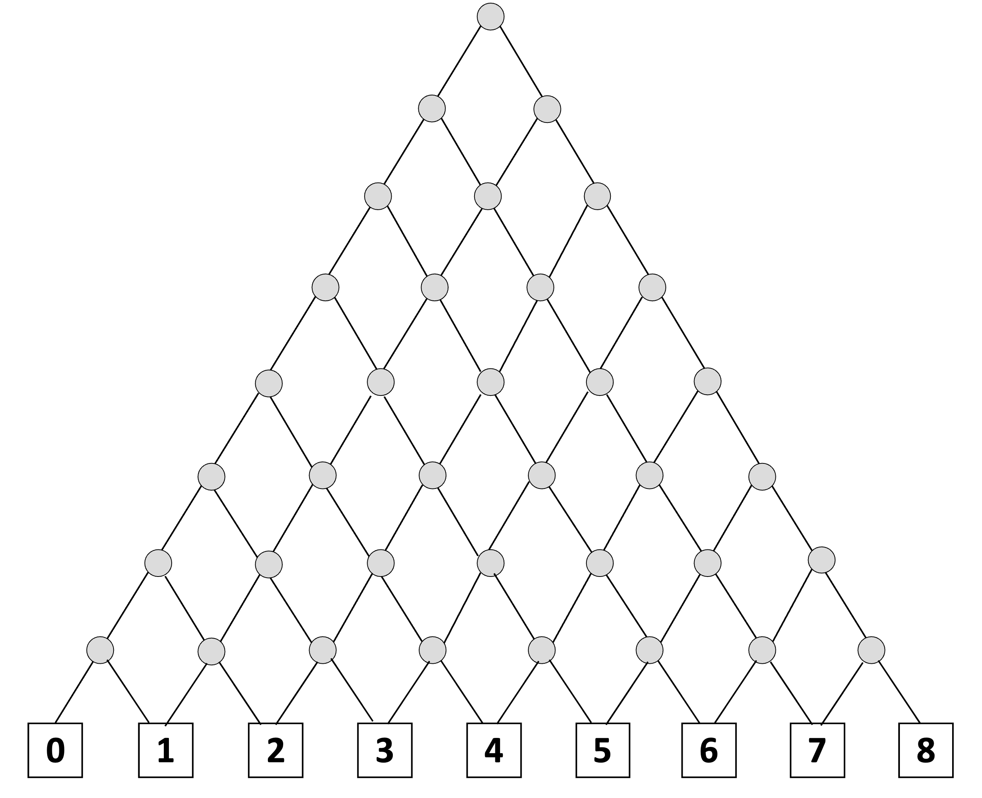
Auf einem schiefen 8-stufigen Galtonbrett wird angenommen, dass die Kugel stets mit einer Wahrscheinlichkeit von $\frac{1}{3}$ nach rechts fällt.
Wie ist die Wahrscheinlichkeit für einen Pfad mit 3 Rechtsablenkungen?

Auf einem schiefen ___-stufigen Galtonbrett wird angenommen, dass die Kugel stets mit einer Wahrscheinlichkeit von ___ nach rechts fällt. Wie ist die Wahrscheinlichkeit für _______________________________
_________________________________________________________ ?

$${\left(\frac{}{}\right)}^{6}∙{\left(1-\frac{1}{3}\right)}^{2}$$

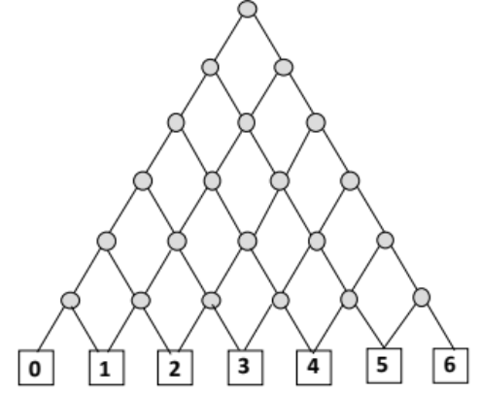
Auf einem schiefen ___-stufigen Galtonbrett wird angenommen, dass die Kugel stets mit einer Wahrscheinlichkeit von $\frac{1}{5}$ nach rechts fällt. Wie ist die Wahrscheinlichkeit für __________________________________
_________________________________________________________ ?

$${\left(\frac{1}{5}\right)}^{2}∙{\left(1-\frac{1}{5}\right)}^{6-2}$$

 | d. | Wie kann man die Pfadwahrscheinlichkeit allgemein ausdrücken?  Man rechnet immer die Wahrscheinlichkeit für eine Rechtsablenkung hoch …  und multipliziert mit …  hoch …  - Vervollständigen Sie die Anleitung.  - Stellen Sie die passende Rechnung auf.  - Erklären Sie, warum die Rechnung zur Beschreibung passt.
 |  | Auf einem schiefen n-stufigen Galtonbrett wird angenommen, dass die Kugel stets mit einer Wahrscheinlichkeit von p nach rechts fällt. Wie ist die Wahrscheinlichkeit für einen Pfad, der in Fach k führt?
2 | Die Anzahl der Wege zu einem Fach bestimmen
 | a. | In den vorherigen Aufgaben haben Sie bereits die Anzahl der Wege zu den Fächern eines 4-stufigen Galtonbretts gezählt. Übertragen Sie die Werte in die Quadrate auf der 4. Stufe der folgenden Abbildung.
 | b. | Tragen Sie in die drei Abbildungen ein:  - Wie viele Wege führen zu dem jeweiligen Knoten (Kreis)?  - Wie viele Wege führen zu dem jeweiligen Fach (Quadrat)?
 |  | 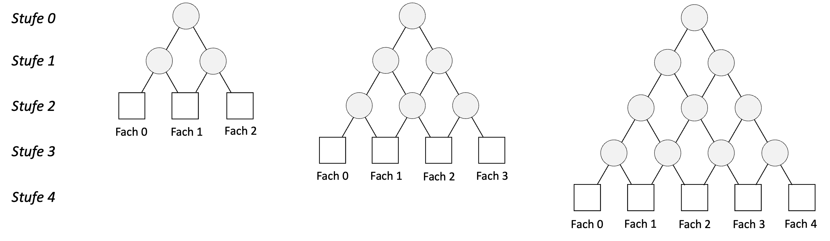
 | c. | 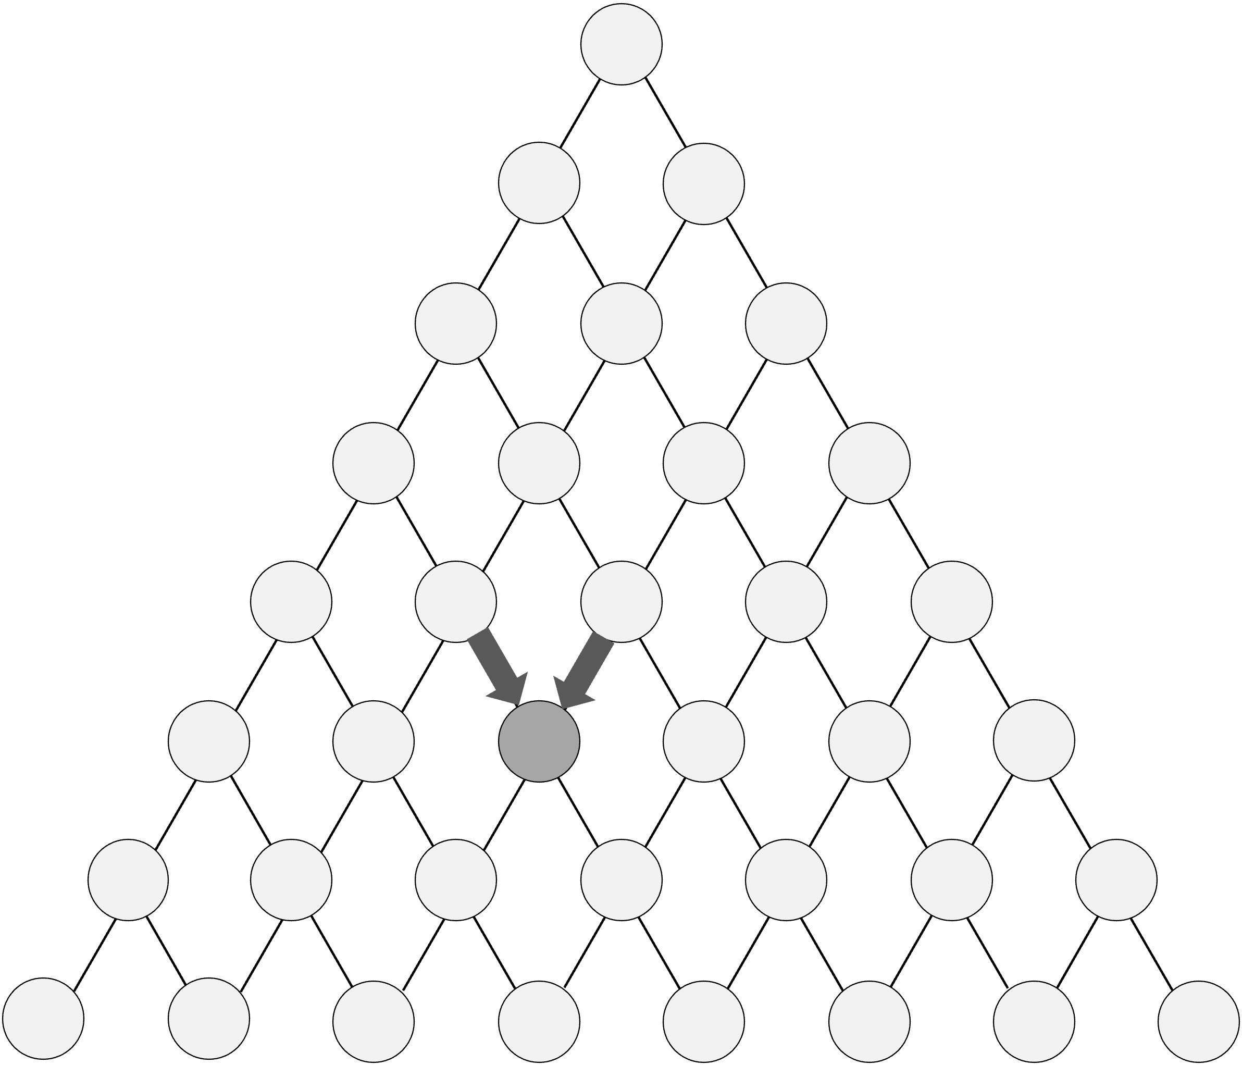  Übertragen Sie die Werte aus b.  in die folgende Abbildung.
 | d. | Wie viele Wege führen zum grau markierten Knoten?  - Begründen Sie Ihre Antwort.  - Erklären Sie, was diese Zahl in einem Galtonbrett bedeutet.
 |  | Zum markierten Knoten führen ___ Wege, weil
 |  | Die Zahl ___ steht für
 | e. | Ergänzen Sie die Anzahl der Wege für alle weiteren Knoten in der Abbildung.
 | f. | Wie viele Wege führen auf einem 6-stufigen Galtonbrett zu Fach 4?  - Beantworten Sie mit Hilfe der Abbildung aus c.  - Erklären Sie, wie Sie auf ihr Ergebnis gekommen sind.
 | Die Anzahl der Wege symbolisch ausdrücken
Zur vereinfachten Darstellung führen wir die folgende Schreibweise ein:

Statt
Die Anzahl der Wege, die auf Stufe 4 zu Fach 2 führen
schreiben wir
den sogenannten Binomialkoeffizienten
(gelesen: „4 über 2“).

$$\left({4 \atop 2}\right)$$

 | g. | - Ergänzen Sie die Lücken.
 |  | Sprache |  | Schreibweise | Ergebnis
 |  | Die Anzahl der Wege, die auf der 5. Stufe zu Fach 3 führen |  | $$\left({5 \atop 3}\right)$$
 |  | Die Anzahl der Wege, die auf der 6. Stufe zu Fach 2 führen
 |  |  |  | $$\left({7 \atop 5}\right)$$
 |  | Die Anzahl der Wege, die auf der ___-ten Stufe zu Fach ___ führen |  | $$\left({n \atop k}\right)$$

 | h. | Im Folgenden finden Sie eine Abbildung des sogenannten Pascal’schen Dreiecks (links) und die dazugehörigen Binomialkoeffizienten (rechts).  - Wie konstruiert man das Pascal’sche Dreieck? Erklären Sie.  - Inwiefern passen die beiden Abbildungen zusammen? Erklären Sie.
 |  | 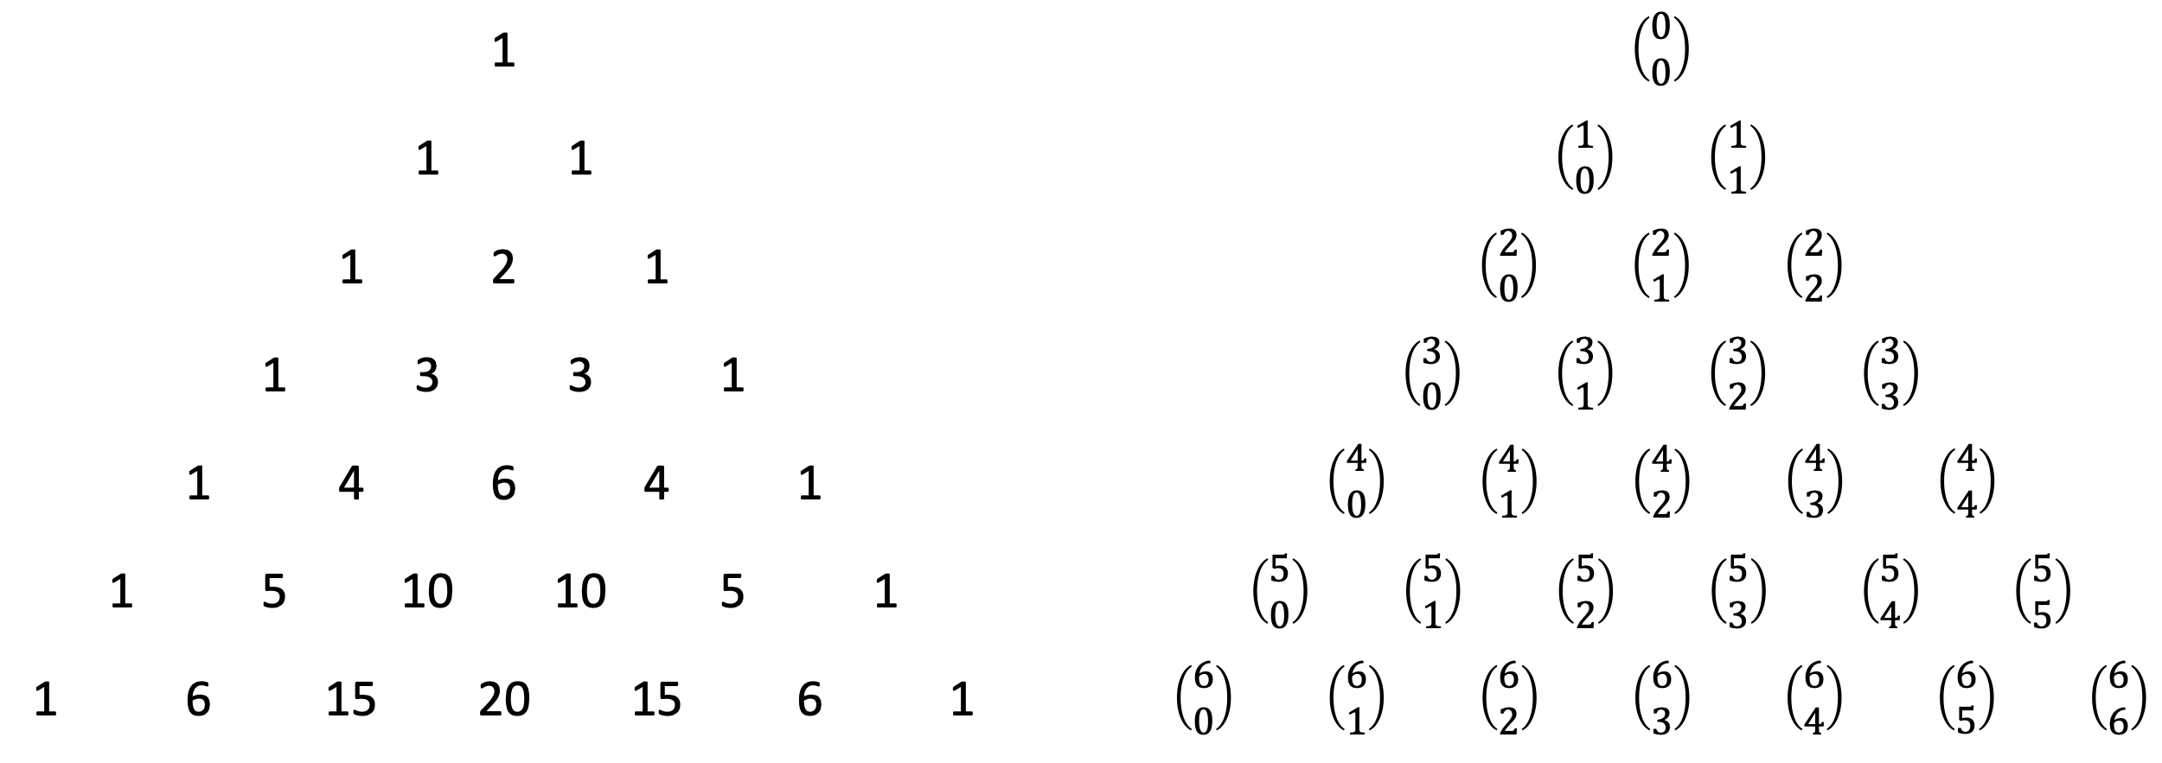
 | Vertiefung: Eine andere Beschreibung für 5 über 3
In einem Fachbuch findet Nina die folgende Beschreibung für $\left(\begin{aligned}5 \\ 3\end{aligned}\right)$:
„Der Binomialkoeffizient $\left(\begin{aligned}5 \\ 3\end{aligned}\right)$ gibt die Anzahl der Möglichkeiten an, 3 Elemente auf 5 Plätze zu verteilen.“

 | i. | 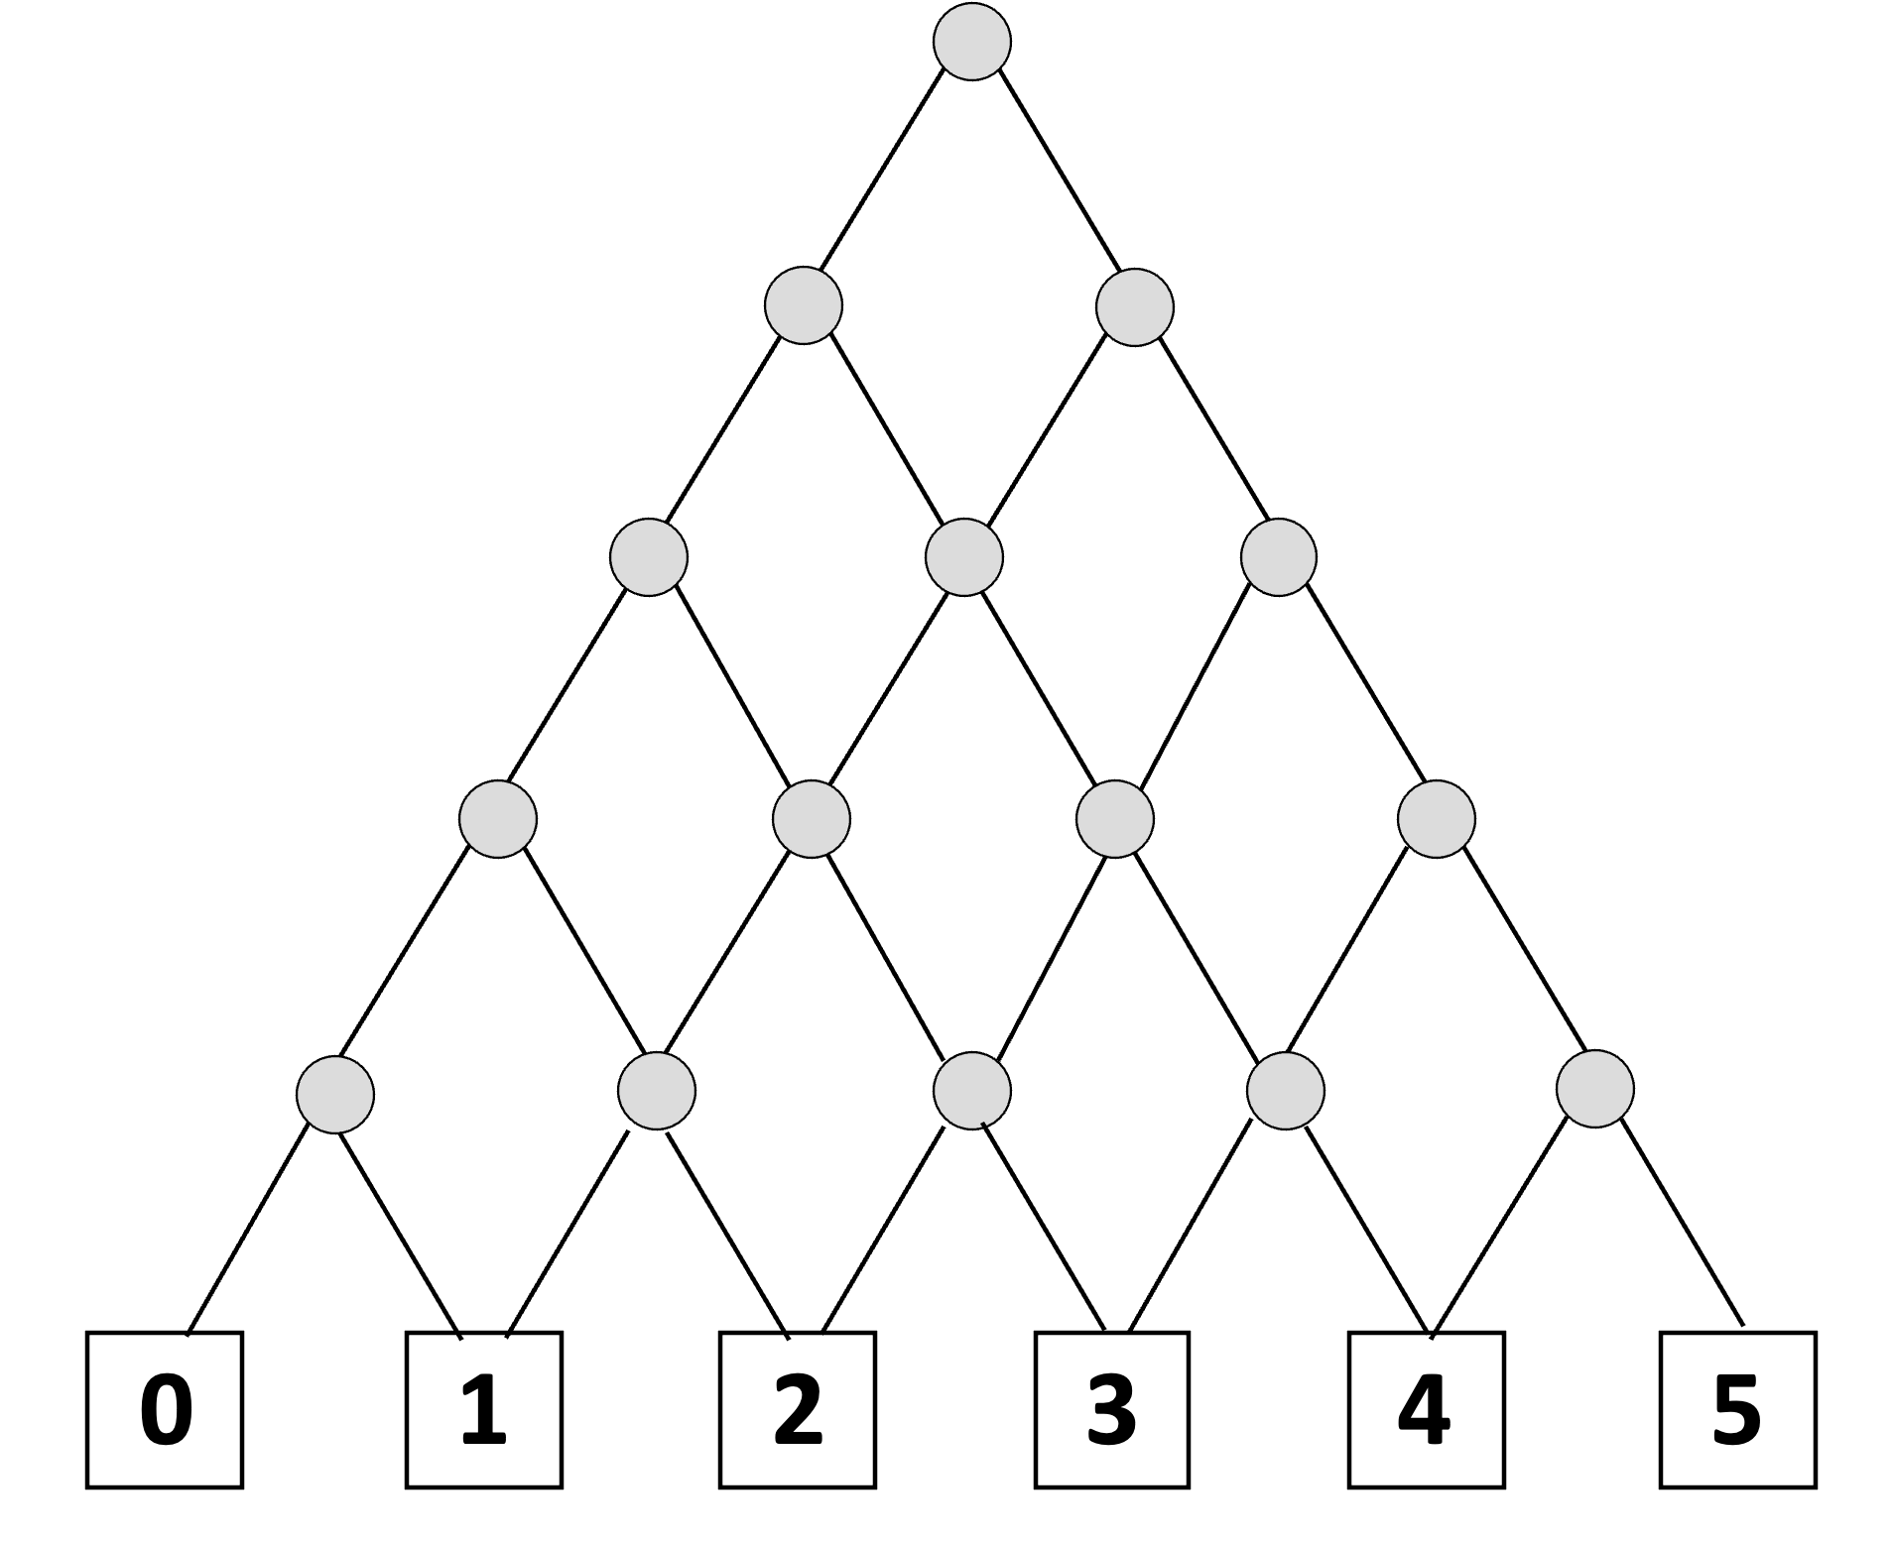  Was bedeutet das im Galtonbaum?  - Greifen Sie die Aussage aus dem Fachbuch auf.  - Erklären Sie:  Inwiefern passt diese Beschreibung für unsere Situation am Galtonbrett?

3 | Die Bernoulli-Formel und zugehörige Annahmen inhaltlich deuten
Terme im Kontext des Galtonbretts deuten
$${\left(\begin{aligned}7 \\ 2\end{aligned}\right)∙\left(\frac{3}{4}\right)}^{2}∙{\left(1-\frac{3}{4}\right)}^{7-2}$$
 | a. | Was bedeutet der angegebene Term im Kontext des Galtonbretts?  - Beschreiben Sie ein Ereignis, dessen Wahrscheinlichkeit sich mit diesem Term berechnen lässt.  - Begründen Sie Ihre Entscheidung.
 | b. | Die folgenden Beschreibungen beziehen sich auf ein $n$-stufiges Galtonbrett.  - Ordnen Sie die Beschreibungen einem passenden Ausdruck aus dem Term zu.
 |  | Anzahl der Wege,  die zu Fach k führen. | $${\left(\begin{aligned}n \\ k\end{aligned}\right)∙p}^{k}∙{\left(1-p\right)}^{n-k}$$ |  | Anzahl der Linksablenkungen
 |  | Wahrscheinlichkeit für eine Rechtsablenkung |  |  | Wahrscheinlichkeit für einen Pfad, der in Fach k führt.
 |  | Wahrscheinlichkeit für das Ereignis „Kugel fällt in Fach k“ |  |  | Anzahl der Stufen im Galtonbrett
 |  | $$p∈\left[0;1\right], n∈N, k∈N_{0}, k≤n$$

 | Modell der Binomialverteilung im Kontext des Galtonbretts deuten
 | c. | Interpretieren Sie die Beschreibung in der linken Spalte im Kontext des Galtonbretts.  Notieren Sie Ihre Überlegungen in der rechten Spalte.
Ein Zufallsversuch mit genau zwei möglichen Ergebnissen (Treffer, Niete), bei dem ein Treffer mit Wahrscheinlichkeit$p$ eintritt $\left(p∈\left[0,1\right]\right)$,
heißt Bernoulli-Versuch.
Wird ein Bernoulli-Versuch $n$-mal hintereinander durchgeführt $\left(n∈N\right)$, spricht man von einer Bernoulli-Kette, wenn

- die Wahrscheinlichkeit für einen Treffer in jedem Teilversuch gleich ist
(Konstanz der Trefferwahrscheinlichkeit)

- die Wahrscheinlichkeit für den Ausgang in einem beliebigen Teilversuch wird durch die Ausgänge vorheriger Teilversuche nicht beeinflusst
(Stochastische Unabhängigkeit der Teilversuche)
Bei einer Bernoulli-Kette ist die Wahrscheinlichkeit für das Ereignis „genau $k$ Treffer“ $\left(k∈N_{0}\right)$, k ≤ n, gegeben durch die Bernoulli-Formel:
$$B_{n, p}\left(k\right)∶=B\left(n,p,k\right)∶=\left(\begin{aligned}n \\ k\end{aligned}\right)∙p^{k}∙{\left(1-p\right)}^{n-k}$$
Die Anzahl der Erfolge $X$ in einer Bernoulli-Kette ist zufallsabhängig. Die möglichen Ergebnisse sind
$k =0 ,..., n$ und treten jeweils mit der Wahrschein-lichkeit $B_{n, p}\left(k\right)$ ein. Die Anzahl der Erfolge $X$ ist ein Beispiel für eine Zufallsgröße.
 | Die Zuordnung $k→B_{n,p}\left(k\right)$ für $k =0 ,..., n$ nennt man die Wahrscheinlichkeitsverteilung der Zufallsgröße $X$. Sie heißt auch Binomialverteilung.

 |  |  | Wissensspeicher: Einstieg in die Binomialverteilung
 | Wahrscheinlichkeiten als Modell für reale Situationen
Mit Wahrscheinlichkeiten kann man vorhersagen, mit welchen Anteilen die Kugeln bei einer großen Anzahl von Kugeln voraussichtlich auf die einzelnen Fächer des Galtonbretts verteilt sein werden.

Diese Vorhersage beruht jedoch auf gewissen Annahmen, etwa dass jede Kugel auf jeder Stufe mit gleicher Wahrscheinlichkeit nach links oder rechts abgelenkt wird. Deshalb handelt es sich um ein Modell der Wirklichkeit. Um einschätzen zu können, ob das Modell die Realität gut beschreibt, wird untersucht, wie gut die theoretische Wahrscheinlichkeitsverteilung mit den beobachteten Daten (relativen Häufigkeiten) übereinstimmt.

 | 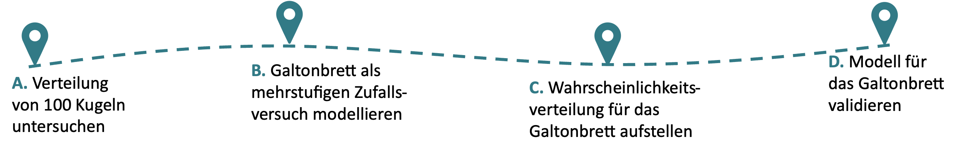
 |  | a. |  |  | Welche Tätigkeit passt zu welchem der Schritte A, B, C und D? Ordnen Sie zu.
 |  |  |  |  |  | Beobachten, wie sich die Kugeln verteilen |  |  | Relative Häufigkeit und Wahrscheinlichkeit vergleichen. |  |  | Die Modellannahmen im Galtonbaum beschreiben.
 |  |  |  |  |  | Einen Galtonbaum zur Situation zeichnen |  |  | Die Wahrscheinlichkeit für das Ereignis „Kugel fällt in Fach 1“ bestimmen. |  |  | Die Modellannahmen im Galtonbaum hinterfragen.
 |  | b. |  |  | Wie beurteilen Sie die folgende Aussage. Begründen Sie Ihre Einschätzung.  Ich habe berechnet, dass eine Kugel mit einer Wahrscheinlichkeit von 25 % in Fach 1 fällt.  Bei 100 Kugeln würden also 25 in Fach 1 fallen.

 | Wahrscheinlichkeiten in einem Modell bestimmen
 | Bei einem 7-stufigen Galton-Brett wird angenommen, dass die Kugel stets mit einer Wahrscheinlichkeit von 40 % nach rechts fällt. Wie groß ist die Wahrscheinlichkeit, dass eine Kugel in Fach 5 fällt?
 | c. |  | Welche Wahrscheinlichkeit ist hier gesucht?  - Beschreiben Sie mit den Begriffen Zweig(e), Pfad(e) oder Ereignis(se).  - Finden Sie mehrere Formulierungen.  - Markieren Sie entsprechend am Galtonbaum.
 |  |  |  |  |  |  |  |  |  |  |  | 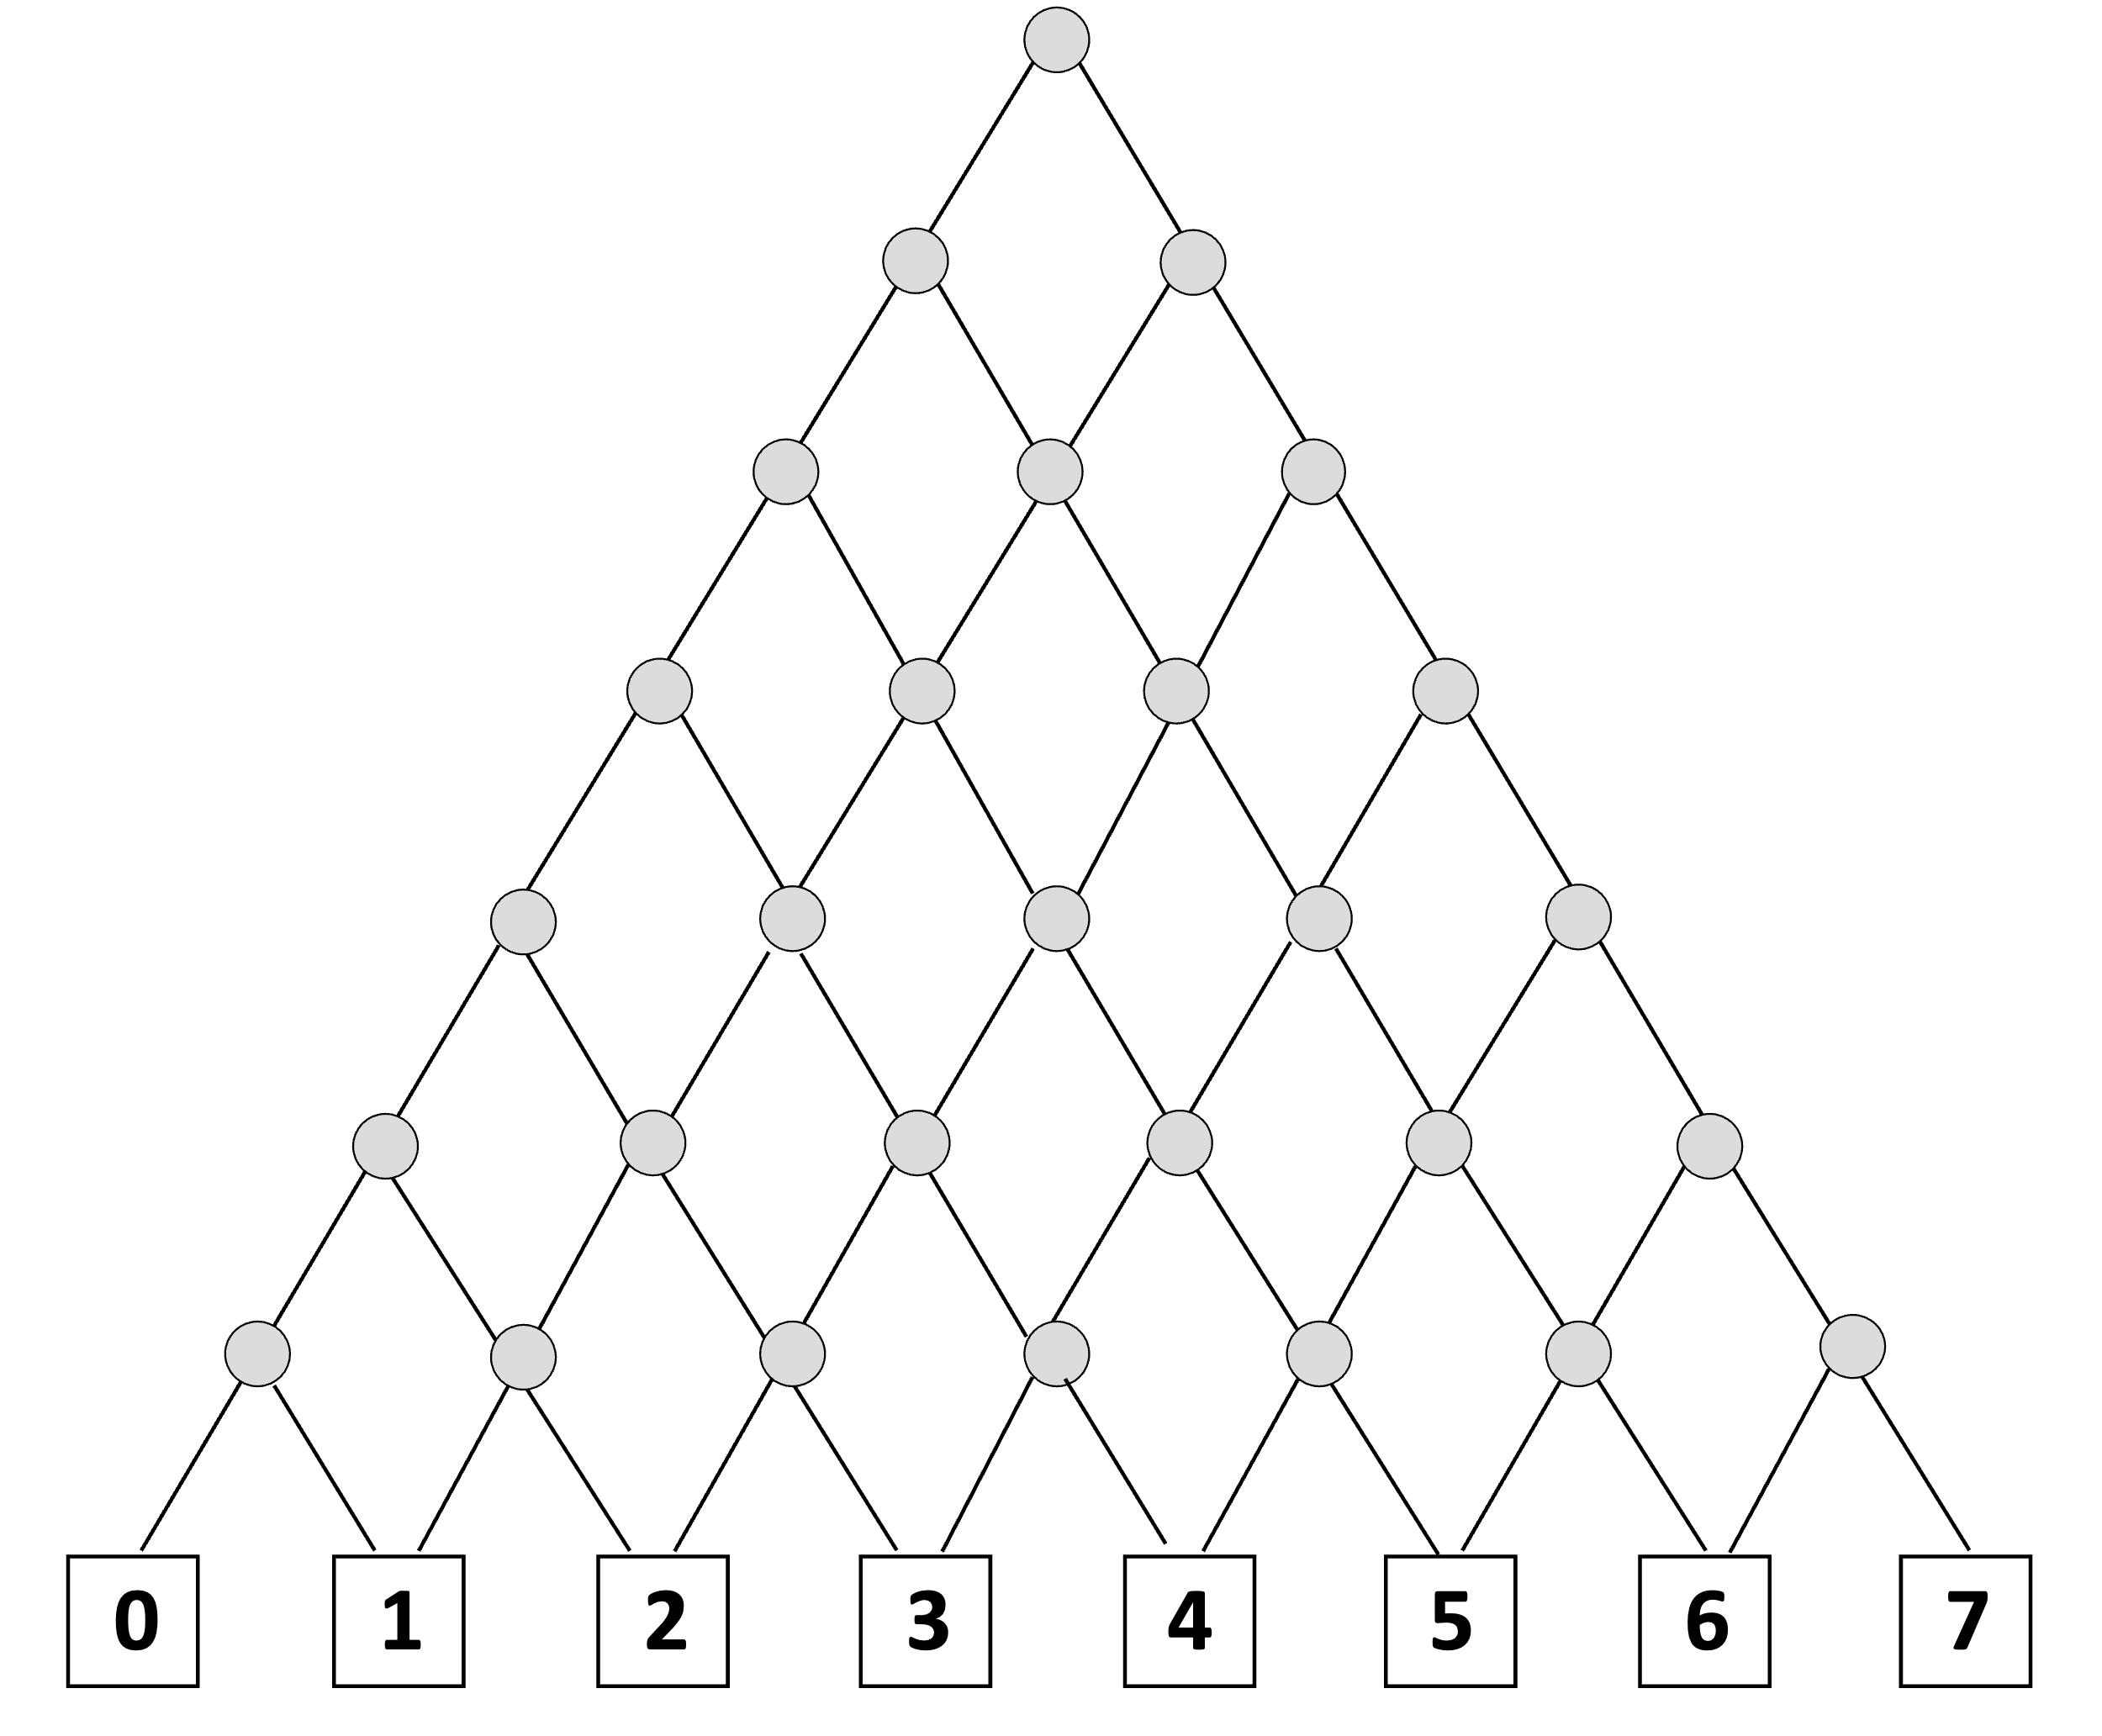
 | d. |  | Die gesuchte Wahrscheinlichkeit können wir mit dem Term P(X=5) ausdrücken.  Wofür steht in diesem Fall die Zufallsgröße X? Wählen Sie aus.
 |  |  |  |  | X: Anzahl der Stufen |  |  | X: Anzahl der Ablenkungen |  |  | X: Anzahl günstigen Pfade
 |  |  |  |  | X: Anzahl der Fächer |  |  | X: Anzahl der Rechtsablenkungen |  |  | X: Anzahl der Linksablenkungen
 | e. |  | Wie lässt sich die gesuchte Wahrscheinlichkeit berechnen?  - Vervollständigen Sie die Rechnung.  - Beschreiben Sie: Wofür stehen die beiden markierten Terme?  - Erklären Sie: Warum können die beiden markierten Terme miteinander multipliziert werden?
 |  |  | $$P\left(X= \right) = \left(\begin{aligned} \\ \\ \end{aligned}\right) ∙ {\left(\frac{}{}\right)}^{ }∙{\left(1-\frac{}{}\right)}^{ - }$$
In jedem Teilversuch tritt derselbe Ausgang mit derselben Wahrscheinlichkeit ein.  Alle Zweige des Galtonbaums sind mit derselben Wahrscheinlichkeit beschriftet.  Egal, wie die Kugel zuvor gefallen ist, am nächsten Ablenkungspunkt fällt sie zu 60% nach links.  Ein Ausgang eines beliebigen Teilversuchs hat keinen Einfluss auf die Chance des Ausgangs eines beliebigen anderen Teilversuchs. |  | f. |  | Welche Annahmen liegen der Berechnung zugrunde?  - Verbinden Sie diejenigen Sätze, die zu einer Annahme zusammengehören.  - Streichen Sie durch, was nicht passt.
Alle Zweige des Galtonbaums sind mit derselben Wahrscheinlichkeit beschriftet.
Ein Ausgang eines beliebigen Teilversuchs hat keinen Einfluss auf die Chance des Ausgangs eines beliebigen anderen Teilversuchs.
In jedem Teilversuch tritt derselbe Ausgang mit derselben Wahrscheinlichkeit ein.

Egal, wie die Kugel zuvor gefallen ist, am nächsten Ablenkungspunkt fällt sie zu 60 % nach links.

Optionale Aufgabenstellungen

Auf den folgenden Seiten finden Sie Aufgabenstellungen zur optionalen Vertiefung. Für einen Überblick werden diese Aufgabenstellungen in der folgenden Tabelle kurz eingeordnet. In der rechten Spalte wird dabei angegeben, an welchen Stellen im Unterrichtsmaterial die jeweilige Aufgabe eingesetzt werden kann.

Aufgabe | Einordnung in den Unterrichtsverlauf
Anwendung stochastischer Grundbegriffe
Die Idee der Zufallsgröße am Galtonbrett anwenden | Möglicherweise haben Sie in Ihrem Unterricht bereits den Begriff der Zufallsgröße eingeführt. In diesem Fall besteht die Möglichkeit, die Zufallsgröße im Kontext des Galtonbretts zu thematisieren. Hierzu kann diese Aufgabenstellung eine Unterstützung bieten. | Teil I:  - zur Vorbereitung der Berechnung,  d. h. nach Aufgabe 2 oder zur Reflexion der Berechnung, d. h. nach Aufgabe 3 bzw. 4.
Vertiefung am geraden Galtonbrett
Wahrscheinlichkeiten bewusst unterscheiden I | In der Auseinandersetzung mit dem geraden 4-stufigen Galtonbrett werden typischerweise an verschiedenen Stellen „gleiche Wahrscheinlichkeiten“ von Lernenden angenommen. Zur genaueren Einordnung ist von Bedeutung, ob sich dabei auf Zweig-, Pfad- oder Ereigniswahrscheinlichkeiten bezogen wird.  In dieser Aufgabenstellung werden Aussagen von Lernenden aufgegriffen und vor dem Hintergrund der Frage „Was genau ist gleich?“ eingeordnet. | Teil I:  - zur Reflexion der Annahmen bei der Schätzung, d. h. nach Aufgabe 1;  - zur konzeptuellen Grundlegung der Berechnung, d. h. nach Aufgabe 2;  - zur Reflexion der Arbeit mit dem Modell, d. h. nach Aufgabe 3 bzw. 4.
Wahrscheinlichkeiten bewusst unterscheiden II | Erneut werden Zweig-, Pfad- und Ereigniswahrscheinlichkeit voneinander abgegrenzt; an dieser Stelle anhand von Wetten über den Lauf einer Kugel. | Teil I:  - zur Vertiefung der Schätzungen am Galtonbrett, d. h. nach Aufgabe 1;  - zur konzeptuellen Grundlegung der Berechnung, d. h. nach Aufgabe 2;  - zur Reflexion der Arbeit mit dem Modell, d. h. nach Aufgabe 3 bzw. 4.
Unterschiedliche Rechenwege erklären | Die Berechnung der Ereigniswahrscheinlichkeit kann am geraden 4-stufigen Galtonbrett auf verschiedenen Wegen erfolgen.  In dieser Aufgabenstellung werden unterschiedliche Rechenwege gegenübergestellt. | Teil I:  - zur reflexiven Auseinandersetzung mit anderen Rechenwegen, d. h. nach Aufgabe 3 bzw. 4.

* | Die Idee der Zufallsgröße am Galtonbrett anwenden
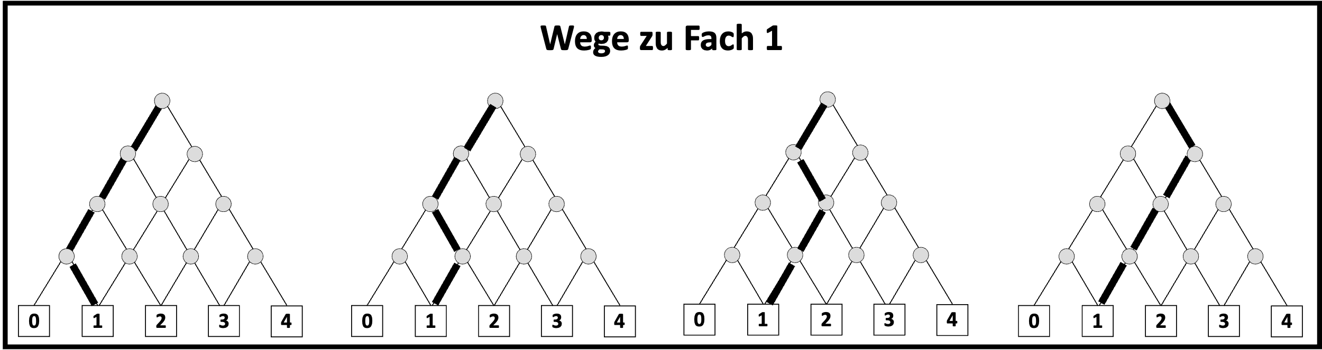
Yannick hat eine Idee, welche Möglichkeiten es für eine Kugel gibt, in Fach 1 zu fallen. Dafür zeichnet er alle möglichen Wege ein, die die Kugel entlanglaufen kann.

 | a. | Beschreiben Sie:  - Gibt es weitere Möglichkeiten? Warum bzw. warum nicht?  - Was haben Yannicks Wege gemeinsam?  - Worin unterscheiden sich die Wege?
 | b. | Gelten die Gemeinsamkeiten aus Aufgabe a. auch für die Wege zu Fach 2 und Fach 3? Erläutern Sie.  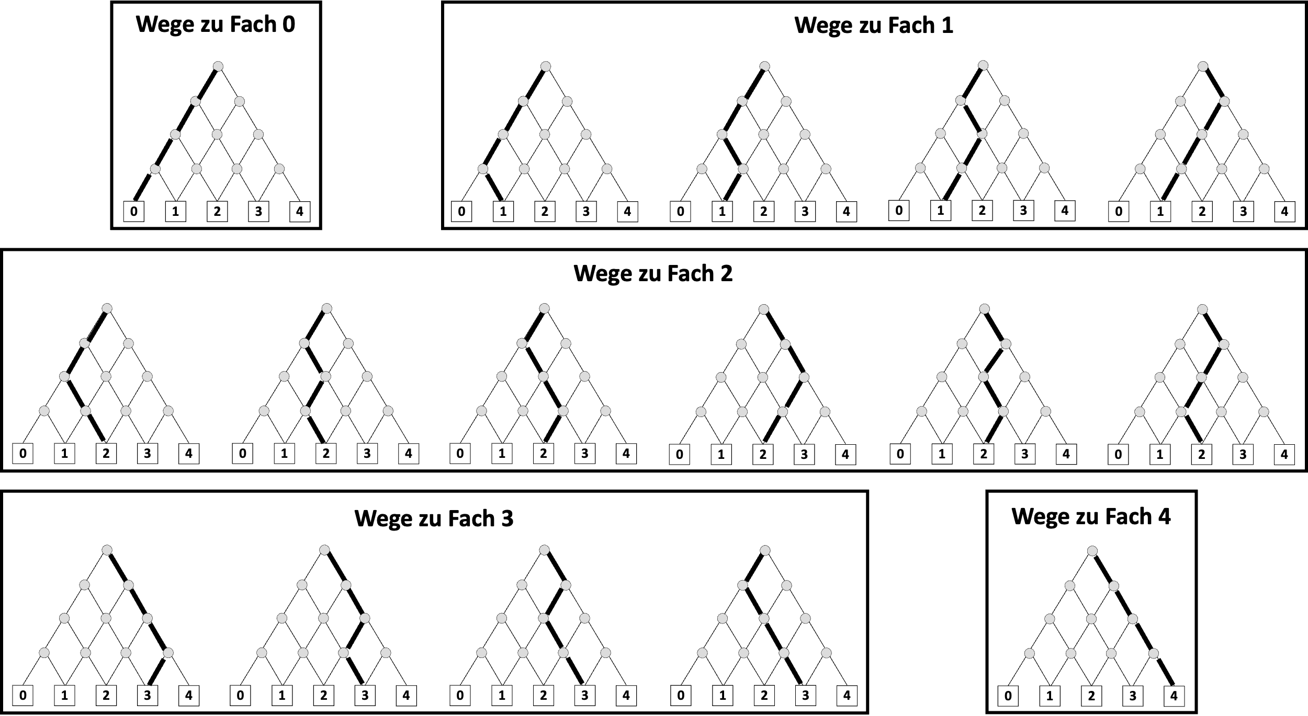
 | c. | Was bedeutet der folgende Satz? Erläutern Sie mithilfe der Abbildung aus b.
 |  | Alle Pfade zu Fach k haben genau k Rechtsablenkungen.
 | Eine Symbolisierung für die beobachtete Größe
 | d. | Erklären Sie, inwiefern die folgende Beschreibung einer Zufallsgröße zu der Entdeckung von Yannick passt.
Eine Zufallsgröße ist eine Größe, die man in einem Zufallsversuch betrachten möchte und für deren Wahrscheinlichkeiten man sich interessiert.
Im Umgang mit dem Galtonbrett kann man die Zufallsgröße X: Anzahl der Rechtsablenkungen bei einem Pfad betrachten. Diese Zufallsgröße, die jedem Pfad die Anzahl seiner Rechtsablenkungen zuordnet, kann in unserem Fall die Werte 0 bis 4 annehmen.
 | e. | Ordnen Sie den beiden Wegen einen der Werte 0 bis 4 zu, sodass die Zuordnung zu der Beschreibung der Zufallsgröße aus d. passt. Erklären Sie.
 |  | 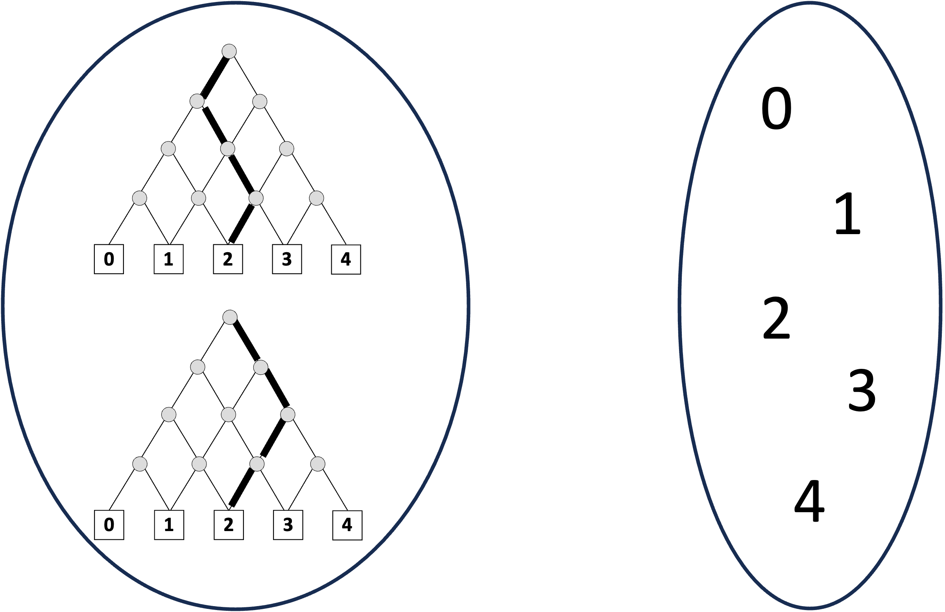
 | f. | Deuten Sie den folgenden Ausdruck im Sachzusammenhang: $P(X=2)$
 | g. | Diskutieren Sie gemeinsam, inwiefern diese mathematische Definition zur Beschreibung aus d. passt. |  | Eine Zufallsgröße X ist eine Funktion, die jedem Ergebnis eines Zufallsversuchs eine reelle Zahl zuordnet.

* | Wahrscheinlichkeiten bewusst unterscheiden I
 | Beim Bestimmen rechnerischer Lösungen, wie z.B. in Teil 1, Aufgabe 3a oder 4a, müssen Sie mit unterschiedlichen Wahrscheinlichkeiten umgehen. In dieser Aufgabe wollen wir diese Unterschiede nochmal genauer untersuchen.
 | Was genau ist alles gleich?
Eda, Nina und Mila diskutieren darüber, welche Wahrscheinlichkeiten sie als gleich annehmen können.

Egal, wo die Kugel abprallt, die Wahrscheinlichkeit für links und rechts ist immer gleich.

Eda

Nina
Also ist die Wahrscheinlichkeit auch für jedes Fach gleich.

Ich hätte gesagt, dass es egal ist, welchen Weg ich mir anschaue.
Mila

 | b. | Was genau meinen Eda, Nina und Mila?  - Markieren Sie im Galtonbaum, worauf sich die Aussagen von Eda, Nina und Mila jeweils beziehen.  - Beschreiben Sie, von welchen Wahrscheinlichkeiten Eda und Nina sprechen. | Zweig  Pfad  Ereignis
 |  | - Erklären Sie, welche Argumente gegen Ninas Behauptung sprechen.

* | Wahrscheinlichkeiten bewusst unterscheiden II
 | Beim Bestimmen rechnerischer Lösungen, wie z.B. in Teil 1, Aufgabe 3a oder 4a, müssen Sie mit unterschiedlichen Wahrscheinlichkeiten umgehen. In dieser Aufgabe wollen wir diese Unterschiede noch einmal genauer untersuchen.
 | Fünf Jugendliche stehen vor einem vierstufigen Galtonbrett und wetten vor dem Einwurf der ersten Kugel, was mit dieser passieren wird.
 | Mila |  | Die Kugel fällt nur auf den letzten beiden Stufen nach rechts.
 | Cenk |  | Die Kugel fällt in eins der beiden Fächer ganz rechts.
 | Nina |  | Die Kugel fällt in Fach 1.
 | Eda |  | Die Kugel fällt genau einmal nach rechts.
 | Yannick |  | Die Kugel fällt als erstes nach links.
 | a. | Welche Wette würden Sie eingehen? Entscheiden Sie sich für eine Wette und begründen Sie Ihre Wahl.
 | b. | Was genau ist mit der jeweiligen Wette gemeint?  - Markieren Sie im jeweiligen Galtonbaum  - Geben Sie an, mit welcher Wahrscheinlichkeit die jeweilige Aussage zutrifft.
 |  | Mila |  | Cenk | Nina |  | Eda | Yannick
 |  | Die Kugel fällt nur auf den letzten beiden Stufen nach rechts. |  | Die Kugel fällt in eins der beiden Fächer ganz rechts. | Die Kugel fällt in Fach 1. |  | Die Kugel fällt genau einmal nach rechts. | Die Kugel fällt als erstes nach links.
 |  | Wahrscheinlichkeit: |  | Wahrscheinlichkeit: | Wahrscheinlichkeit: |  | Wahrscheinlichkeit: | Wahrscheinlichkeit:
 | Inwiefern unterscheiden sich die Wetten?
 | c. | Beschreiben Sie, welche Wahrscheinlichkeiten in den fünf Wetten jeweils betrachtet werden. Wählen Sie dazu einen Satzbaustein aus und vervollständigen Sie diesen. | Die Wette von … bezieht sich auf …  - die Wahrscheinlichkeit für einen Zweig.  - die Wahrscheinlichkeit für einen Pfad.  - die Wahrscheinlichkeit für ein Ereignis, zu dem … Pfad(e) gehören.
 | Mila | Die Kugel fällt nur auf den letzten beiden Stufen nach rechts.
 | Cenk | Die Kugel fällt in eins der beiden Fächer ganz rechts.
 | Nina | Die Kugel fällt in Fach 1.
 | Eda | Die Kugel fällt genau einmal nach rechts.
 | Yannick | Die Kugel fällt als erstes nach links.
Merke: Inwiefern unterscheiden sich die jeweiligen Wetten?

Die Unterschiede der Wetten können beispielsweise am Galtonbaum aufgezeigt werden. Dort beziehen sich die Wetten auf unterschiedliche Wahrscheinlichkeiten.

Um diese Unterschiede genau zu beschreiben, können die Begriffe Zweig, Stufe, Pfad und Ereignis helfen.
- Mit einem Pfad meinen wir eine durchgehende Folge mehrerer Zweige von der ersten bis zur letzten Stufe.
- Insgesamt gibt es auf dem 4-stufigen Galton-Brett 16 verschiedene Pfade.
- Mit einem Ereignis drücken wir aus, dass wir uns auf eine bestimmte Auswahl dieser 16 Pfade beziehen.

* | Unterschiedliche Rechenwege erklären
 | Beim Bestimmen der rechnerischen Lösungen, wie z.B. in 3a oder 4a, sind unterschiedliche Rechenwege möglich, die wir mit dieser Aufgabe genauer verstehen wollen.
 | Mila, Nina und Yannick haben jeweils 6 Wege gezählt, die zu Fach 2 führen. Die Wahrscheinlichkeit für das Ereignis, das eine Kugel in Fach 2 fällt, haben Sie jedoch auf unterschiedliche Weise bestimmt.
 | Mila  $$\frac{6}{1+4+6+4+1}=\frac{6}{16}$$ |  | Nina  $$\frac{1}{16}+\frac{1}{16}+\frac{1}{16}+\frac{1}{16}+\frac{1}{16}+\frac{1}{16}=\frac{6}{16}$$ |  | Yannick  $$6∙{\left(\frac{1}{2}\right)}^{4}=\frac{6}{16}$$
 | Erklären Sie mit eigenen Worten: Wie sind Mila, Nina und Yannick jeweils auf ihre Rechnung gekommen?
Nutzen Sie z. B. diese Satzbausteine:
- Die Anzahl …
- Die Wahrscheinlichkeit für …
- Zweige, die zum Pfad gehören
- Pfade, die zu Fach … führen.
- … günstige Pfade …
- … alle Pfade …
- … mit … addiert/multipliziert/ potenziert
… durch … dividiert.

